Pielikums
Apstiprināts ar Ogres novada pašvaldības domes
20.02.2020. lēmumam
(protokols Nr.3; 16.§)



Ogres novada Ilgtspējīgas enerģētikas un klimata rīcības plāns

Satura rādītājs
Kopsavilkums 7
Termini un saīsinājumi 8
Ievads 9
1 Vispārējā stratēģija 10
1.1 Vīzija, mērķi un saistības 10
1.1.1 CO₂ emisiju samazināšanas mērķi Ogres novadā 2020., 2030. un 2050.gadam 10
1.1.2 Pielāgošanās klimata pārmaiņām mērķi 2025. un 2050.gadam 11
1.1.3 Mērķi enerģētikas sektorā līdz 2030.gadam 11
1.2 Organizatoriskie un finanšu aspekti 11
1.2.1 Ieinteresēto personu un iedzīvotāju iesaistīšanās 11
1.2.2 Ieviešana un uzraudzības process 12
2 Esošā situācija 13
2.1 CO₂ emisiju bāzes gads 13
2.2 Emisiju aprēķina metodika 13
2.2.1 Aprēķina metodika 13
2.2.2 Izejas dati emisijas aprēķinam 14
2.2.3 Emisijas faktori 15
2.2.4 Enerģijas gala patēriņš 15
2.2.5 CO₂ emisijas 20
2.3 Klimata pārmaiņu risku un neaizsargātības izvērtējums 20
2.3.1 Klimata apdraudējuma riski un neaizsargātība 21
2.3.2 Paredzamā klimata pārmaiņu ietekme pašvaldībā 21
2.3.3 Klimata pārmaiņu ietekmē apdraudētā infrastruktūra un cilvēki 22
3 Mazināšanas un pielāgošanās pasākumi Ogres novadā 24
3.1 Fokusa grupa 1: pašvaldības infrastruktūra 25
3.1.1 Energopārvaldības sistēmas izveide, ieviešana un sertificēšana 25
3.1.2 Energopārvaldības sistēmas nepārtraukta uzlabošana 25
3.1.3 Pašvaldību ēku uzturēšana atbilstoši normatīvajiem aktiem 26
3.1.4 Pašvaldības ēku atjaunošana 27
3.1.5 Ielu apgaismojuma inventarizācija, modernizācija un uzstādīšana vēl neapgaismotajās vietās 28
3.1.6 Pielāgošanās klimata pārmaiņām pasākumu kopums 29
3.2 Fokusa grupa 2: mājokļi 30
3.2.1 Pašvaldības kampaņa ēku atjaunošanai novadā 30
3.2.2 Pašvaldības atbalsts energoefektivitātes pasākumu veicināšanai 30
3.2.3 Informatīvie pasākumi 31
3.2.4 Atjaunojamo energoresursu plašāka lietošana privātmājās 32
3.2.5 Biedrību, namu apsaimniekotāju iesaiste daudzdzīvokļu ēku atjaunošanā 32
3.3 Fokusa grupa 3: transports un mobilitāte 33
3.3.1 Videi draudzīgu pārvietošanās veidu infrastruktūras attīstība 33
3.3.2 Dzelzceļa pārvada risinājuma izpēte un ieviešana 34
3.4 Fokusa grupa 4: pakalpojumi 34
3.4.1 Pāreja uz atjaunojamiem energoresursiem pakalpojuma sektorā 34
3.4.2 AER izmantošana siltumenerģijas ražošanā Ogrē 35
3.4.3 Jaunu siltumenerģijas patērētāju piesaiste CSS 36
4 Pasākumu monitorings un uzraudzība 38
1.pielikums: Bāzes gada (2008) izejas dati un CO₂ emisijas 40
2.pielikums: Monitoringa gada (2018) izejas dati un CO₂ emisijas 42
3.pielikums: Pielāgošanās rezultātu pārskats 44
4.pielikums: Pielāgošanās klimata pārmaiņām pasākumu pārskats 49
5.pielikums: Plānoto pasākumu apkopojums 51

Kopsavilkums
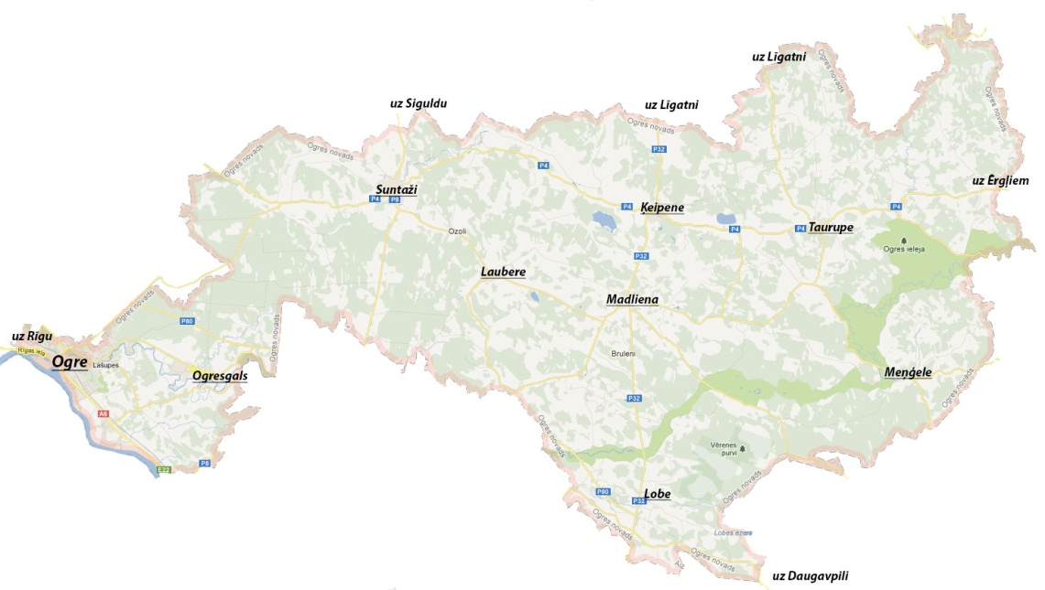 | - Galvenie enerģijas patērētāji Ogres novadā:  - mājokļu sektors – apkures un elektroenerģijas patēriņš (50%);  - transporta sektors – degvielas patēriņš (26%).  - Enerģijas patēriņš: 9,854 MWh/iedzīvotāju  - Izmaksas par enerģiju: 880 EUR/iedzīvotāju

Kāpēc Ogres novada pašvaldībai nepieciešams atjaunots Ilgtspējīgs enerģētikas un klimata rīcības plāns?
- Nodrošina plānveidīgu pieeju energoresursu pārvaldībai pašvaldības teritorijā
- Atvieglo lēmumu pieņemšanu par turpmākiem enerģijas patēriņa samazināšanas, klimata un vides pasākumiem un finansējuma piesaisti
- Rāda, kā ieviest sistemātisku pieeju pašvaldības ēku apsaimniekošanā un enerģijas patēriņa samazināšanā

Īsi par Ogres novada pašvaldības iestādēm un iekārtām  - 34 622 iedzīvotāji (2018)  - Ap 1,4 milj. EUR – pašvaldības izmaksas par enerģiju pašvaldības infrastruktūras objektos 2018.gadā  - Pašvaldības ēkas veido 7% no kopējā pašvaldības enerģijas patēriņa (2018)  - Īpatnējais vidējais enerģijas patēriņš 61 pašvaldības ēkā ir 128 kWh/m² gadā (2018)  - Pašvaldības īpatnējās izmaksas ir vismaz 41,1 EUR uz iedzīvotāju (2018)  - Enerģijas ietaupījuma potenciāls ir vismaz 9-12 tūkst. EUR gadā |  | Galvenie izaicinājumi Ogres novadā  - Daudzdzīvokļu ēku fonda atjaunošana visā novada teritorijā  - Energopārvaldības sistēmas izveide un uzturēšana  - Ilgtspējīgu transporta un mobilitātes risinājumu veicināšana  - Pašvaldības infrastruktūras nepārtraukta uzlabošana  - Atkarība no dabas gāzes siltumenerģijas ražošanā pašvaldības ēkās un centralizētajā siltumapgādē

Stratēģiskie novada mērķi 2030.gadam  - Nodrošināt dzīves telpu ar kvalitatīvu sociālo infrastruktūru un pakalpojumiem, efektīvu satiksmes, publiskās telpas un vides infrastruktūru  - Sertificēt energopārvaldības sistēmu  - Nodrošināt racionālu enerģijas patēriņu pašvaldības infrastruktūras objektos  - Veicināt energoefektivitātes pasākumu īstenošanu novada daudzdzīvokļu ēkās  - Ieviest atjaunojamo energoresursu projektus pašvaldībā |  | Turpmākās aktuālās rīcības  - Energopārvaldības sistēmas izveide un ieviešana.  - Atjaunot pašvaldības ēkas.  - Īstenot ieplānotos pielāgošanās pasākumus pašvaldībā.  - Pašvaldības kampaņa ēku atjaunošanai novadā.  - Daudzdzīvokļu ēku atjaunošana.  - Videi draudzīgu pārvietošanās veidu infrastruktūras attīstība.

Termini un saīsinājumi

AER atjaunojamie energoresursi
CA civilā aizsardzība
CSDD Ceļu satiksmes drošības direkcija
CSS centralizētā siltumapgādes sistēma
EPS energopārvaldības sistēma
ES Eiropas Savienība
ESKO energoefektivitātes pakalpojuma sniedzējs (Energy service company)
IERP Ilgtspējīgas enerģijas rīcības plāns
IPCC Klimata pārmaiņu starpvaldības padome (Intergovernmental Panel on Climate Change)
LU Latvijas Universitāte
LVĢMC Latvijas Vides, ģeoloģijas un meteoroloģijas centrs
NMPD Neatliekamās medicīniskās palīdzības dienests
RTU Rīgas Tehniskā universitāte
SEG siltumnīcefekta gāzu emisijas
VVD Valsts vides dienests

Ievads
Jebkura apdzīvota vieta iekļaujas noteiktā pašvaldībā, savukārt pašvaldība ir daļa no reģiona, reģions – daļa no valsts, valsts – daļa no Eiropas, Eiropa – daļa no globālās sistēmas. Arī energoplānošanu nedrīkst apskatīt kā atsevišķu uzdevumu, bet tai ir jābūt integrētai kopējā plānošanas ietvarā. Energoplānošana ir jāveic visai pašvaldības teritorijai kopumā, iekļaujot visas novadā esošās apdzīvotās vietas.
Energoplāna izstrāde nav obligāta, bet Energoefektivitātes likums nosaka, ka pašvaldībām ir tiesības izstrādāt un pieņemt energoplānu kā atsevišķu dokumentu vai kā pašvaldības teritorijas attīstības programmas sastāvdaļu, kurā iekļauti noteikti energoefektivitātes mērķi un pasākumi.
Ogres novada pašvaldība 2013.gadā izstrādāja un apstiprināja savu pirmo Ilgtspējīgas enerģētikas rīcības plānu līdz 2020.gadam. Ņemot vērā likumdošanas izmaiņas un jaunus ES izvirzītos mērķus, Rīcības plāns 2019.gadā ir pārskatīts un atjaunots ar īstermiņa, vidēja termiņa un ilgtermiņa mērķiem.
Enerģētikas rīcības plāna 1.nodaļā ir definēta vīzija un mērķi Ogres novadam, kas balstīti uz Ogres novada ilgtspējīgas attīstības stratēģijā līdz 2037. gadam definēto vīziju. 2.nodaļā ir apkopoti nozīmīgākie enerģijas patēriņa un CO₂ emisiju dati par pašvaldības, daudzdzīvokļu un terciārā sektora ēkām, enerģijas avotiem un rūpniecības un transporta sektoriem 2010. (bāzes gadā) un 2018.gadā. 3. nodaļā ir apkopoti pasākumi un rīcības, kurām ir jāseko, lai sasniegtu izvirzītos mērķus. Plāna 4.nodaļa sniedz ieskatu, kā organizēt ieviesto pasākumu un rīcību uzraudzību. Plāna pielikumos ir apkopoti izejas dati atbilstoši Pilsētas mēru pakta vadlīnijām. Papildus visi plānā izmantotie izejas dati vienkopus ir apkopoti Excel failā “SECAP_Ogre.xlxs”, lai pašvaldības atbildīgajiem būtu atvieglota monitoringa veikšana.
Plāns atjaunināts laika posmā no 2018. gada oktobra līdz 2019. gada septembrim projekta C-Track50 ietvaros, ko finansē ES programma Apvārsnis 2020.
Ņemot vērā, ka šajā plānā ir izvirzīti virkne vidēja un ilgtermiņa mērķu, plānu ir nepieciešams pārskatīt reizi divos gados, izvērtējot gan sniegumu, gan plānojot un pārskatot nepieciešamos pasākumus mērķu sasniegšanai.
- Vispārējā stratēģija
  - Vīzija, mērķi un saistības
Pievienojoties Pilsētas mēru pakta iniciatīvai, Ogres novads ilgtermiņā līdz 2050.gadam ir apņēmies savā teritorijā samazināt CO₂ emisijas par 80%, salīdzinot ar 2008.gada emisiju līmeni, kā arī nodrošināt to, ka Ogres novada pašvaldības institūcijas, iedzīvotāji un infrastruktūra ir pielāgoties spējīga un izturētspējīga pret klimata pārmaiņu izraisītajiem riskiem.
Izvirzītie mērķi cieši saskan ar Ogres novada Ilgtspējīgas attīstības stratēģijā līdz 2037.gadam noteiktajiem novada stratēģiskajiem mērķiem, kas ir Ogres novada ilgtspējīgas attīstības galvenie stūrakmeņi ilgtermiņā. Mērķi ir noteikti, lai sekmētu novada konkurētspējas paaugstināšanu, dzīves kvalitātes uzlabošanos un vairotu novada iedzīvotāju labklājību.
Lai sasniegtu augstāk minētos virsmērķus, Ogres novads ir izdalījis trīs savstarpēji saistītas mērķu grupas (skat. 1.1. attēlu un 1.1.1.-1.1.3.sadaļas).
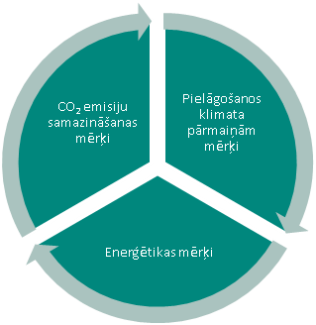
1.1.attēls: Ogres novada trīs galvenās mērķu grupas

    - CO₂ emisiju samazināšanas mērķi Ogres novadā 2020., 2030. un 2050.gadam
CO₂ mērķis | Mērķa gads | Bāzes gads | Samazinājuma veids | Iedzīvotāju skaita aplēses mērķa gadā
0% | 2020 | 2008 | absolūtās vērtības | 34 480
-40% | 2030 | 2008 | absolūtās vērtības | 33 770
-80% | 2050 | 2008 | absolūtās vērtības | 32 350

    - Pielāgošanās klimata pārmaiņām mērķi 2025. un 2050.gadam
Mērķis | Mērķa gads
Uzsākt datu un informācijas apkopošanu par citiem identificētajiem klimata izmaiņu riskiem Ogres novada pašvaldībā, sākot ar 2019.gadu | 2025
Veicināt Ogres novada pašvaldības institūciju, iedzīvotāju un infrastruktūras pielāgošanos un izturētspēju pret klimata pārmaiņu izraisītajiem riskiem. | 2050

    - Mērķi enerģētikas sektorā līdz 2030.gadam
Mērķis | Mērķa vērtība | Mērķa gads | Bāzes gads
Izstrādāt, ieviest un sertificēt energopārvaldības sistēmu pašvaldībā atbilstoši ISO 50001 standartam | Sertifikāts | 2021 | -
Samazināt enerģijas patēriņu pašvaldības ēkās un iekārtās | 20% | 2030 | 2008
Veicināt enerģijas patēriņa samazinājumu mājokļu sektorā, īstenojot informatīvos pasākumus | 5% | 2030 | 2008
Samazināt enerģijas patēriņu daudzdzīvokļu ēku sektorā, veicinot sadarbību starp visām iesaistītajām pusēm (gadā vidēji atjaunotas 2 daudzdzīvokļu ēkas) | 3800 MWh | 2030 | 2008
nodrošināt atjaunojamo energoresursu lietojumu Ogres novada centralizētajās siltumapgādes sistēmās | 100% | 2050 | 2008
  - Organizatoriskie un finanšu aspekti
Lai Ogres novadā īstenotu plānā paredzētos pasākumus, 2020.gada 13. janvārī ar rīkojumu ir izveidota darba grupa (rīkojuma Nr. S-8), kura ir atbildīga par Ilgtspējīgas enerģētikas un klimata rīcības plāna izstrādi un ieviešanu. Darba grupas vadītājs ir izpilddirektors.
    - Ieinteresēto personu un iedzīvotāju iesaistīšanās
Galvenā ieinteresēto pušu iesaiste notiek ar darba grupas starpniecību. Arī turpmāk iesaiste notiks galvenokārt, sasaucot darba grupu. Darba grupa tiekas ne retāk kā 2 reizes gadā.
Iesaistīto personu grupa | Iesaistītās ieinteresētās personas | Iesaistīšanās līmenis
Pašvaldības darbinieki | Izpilddirektors; pašvaldības SIA “Ogres namsaimnieks” vadītājs;  galvenais speciālists pielāgošanas klimata pārmaiņu jautājumos;  Infrastruktūras veicināšanas nodaļas vadītājs; Nekustamo īpašumu pārvaldes nodaļas vadītājs | Augsts
Ārējās ieinteresētās personas  vietējā līmenī | 9 (Krapes, Ķeipenes, Lauberes, Madlienas, Mazozolu, Meņģeles, Ogresgala, Suntažu un Taurupes) pagastu pārvaldes; SIA “MS Siltums”; Lauberes komunālo pakalpojumu iestāde “Sarma”; Sociālais dienests; pašvaldības policija; Būvvalde | Vidējs
Ieinteresētās personas  citos pārvaldības līmeņos | LVĢMC; VVD; NMP; Valsts ugunsdzēsības un glābšanas dienests Rīgas reģiona pārvalde; LU; RTU; iedzīvotāji | Zems

    - Ieviešana un uzraudzības process
Ņemot vērā, ka viens no prioritārajiem virzieniem “Stratēģijā Latvijas oglekļa mazietilpīgai attīstībai līdz 2050. gadam" ir valsts pāreja uz zema oglekļa ekonomiku, liela daļa no plānotajiem pasākumiem rīcības plānā ir tieši šādu ekonomiku stimulējoši. Zaļās izaugsmes politikas instrumentu ieviešanai nepieciešamo finansējumu iespējams iegūt no dažādiem finansējuma avotiem: pašvaldības budžeta īstermiņa un vidēja termiņa pasākumiem; privātiem līdzekļiem ilgtermiņa projektiem, kas saistīti ar ēku atjaunošanu; ES struktūrfondu līdzekļiem pārējai uz AER un citiem ilgtermiņa energoefektivitātes pasākumiem, kā arī ilgtspējīgiem transporta risinājumiem. 2.2.tabulā ir apkopotas kopējās investīcijas, kas būtu nepieciešamas šī plāna īstenošanai gan no pašvaldības budžeta, ES līdzekļiem un programmām, kā arī privātie līdzekļi, piemēram, iedzīvotāju investīcijas daudzdzīvokļu ēku atjaunošanā u.c. Pasākumu apkopojums ir dots plāna 5.pielikumā.
1.2.tabula: Plānotie finansējuma apjomi un avoti pasākumu ieviešanai līdz 2050.gadam
Finansējuma avots | Plāna īstenošanai paredzētais budžets līdz 2050.gadam (€)
Finansējuma avots | Mazināšana | Pielāgošanās
Finansējuma avots | Investīcijas (€) | Investīcijas (€)
Pašvaldības pašu resursi | 12 112 000 | 450 000
Citas iesaistītās personas:
- Valsts līdzekļi un programmas | 17 960 000
- ES līdzekļi un programmas | 68 920 000 | 1 050 000
- Privāti līdzekļi | 40 250 000
Kopā | 139 242 000 | 1 500 000

- Esošā situācija
  - CO₂ emisiju bāzes gads
Ogres novada izvēlētais bāzes gads, pret kuru rēķina CO₂ emisiju un enerģijas patēriņa samazinājumu, ir 2008.gads. 2.1.tabulā ir apkopoti aktuālie rādītāji 2008. un 2018.gadā, kā arī izvirzītās mērķvienības 2020., 2030. un 2050.gadiem.
2.1.tabula: Vēsturiskie un prognozētie CO₂ emisiju un enerģijas patēriņa indikatīvie rādītāji
 | Iedzīvotāju skaits | CO₂ emisijas,  tCO₂ / gadā | Enerģijas patēriņš, MWh / gadā
2008.gads (bāzes gads) | 37 868 | 56 581 | 235 458
2018.gads | 34 622 | 60 173 | 341 173
2020.gads (mērķis) | 34 480 | 60 173 | 341 173
2030.gads (mērķis) | 33 770 | 33 948 | 324 114
2050.gads (mērķis) | 32 350 | 11 316 | 307 056
  - Emisiju aprēķina metodika
    - Aprēķina metodika
Bāzes emisiju uzskaite ir kvantitatīvs rādītājs, ar kuru nosaka to CO₂ emisiju daudzumu, ko bāzes gada laikā izraisījis enerģijas patēriņš Ogres novadā. Rādītājs ļauj identificēt galvenos CO₂ emisiju avotus un to samazināšanas iespējas. Siltumnīcefekta gāzu emisiju noteikšanai ir izmantota Pilsētas mēru pakta izstrādātā metodika no vadlīnijām „Kā izstrādāt ilgtspējīgas enerģētikas rīcības plānu”.
Emisiju mērvienība ir tonnas CO₂ emisiju, un tiek aprēķinātas, balstoties uz apkopotajiem enerģijas patēriņa datiem. Siltumenerģijas gadījumā emisijas tiek noteiktas, izmantojot datus par patērēto kurināmā daudzumu siltumenerģijas ražošanai (skat. 2.2.2.apakšnodaļā).
Emisiju aprēķināšanai no patērētā kurināmā apjoma (siltumapgādes un transporta sektoriem) ir izmantots vienādojums:
(1)
– radītais CO₂ emisiju daudzums, tCO₂
– patērētais kurināmā daudzums, 1000 m³ (vai t)
– kurināmā zemākais sadegšanas siltums, MWh/1000 m³ (vai MWh/t)
– kurināmā / elektroenerģijas emisijas faktors, tCO₂/MWh.
Emisijas no patērētās elektroenerģijas aprēķina pēc šāda vienādojuma:
(2)
– patērētais elektroenerģijas daudzums, MWh.
2.2.2. nodaļā sniegta informācija par izmantotajiem datiem un emisiju faktoriem katram sektoram.
    - Izejas dati emisijas aprēķinam
CO₂ emisijas Ogres novadam ir aprēķinātas trīs sektoriem:
- siltumapgādei,
- elektroapgādei un
- transporta sektoram.
Siltumapgāde
Siltumapgādes sektora CO₂ emisijas tiek aprēķinātas, izmantojot vienādojumu (1). Gada siltumenerģijas patēriņa dati par 2014.-2018.gadu iegūti no:
- SIA “Ogres namsaimnieks” par visām ēkām, kas pieslēgtas Ogres pilsētas CSS;
- SIA “MS Siltums” par visām ēkām, kas pieslēgtas Madlienas pagasta CSS;
- SIA “MS Siltums” par patērētājiem nodoto siltumenerģiju Suntažu pagasta CSS;
- Lauberes pagasta pārvalde par patērētājiem nodoto siltumenerģiju Lauberes pagasta CSS;
- Taurupes pagasta pārvalde par patērētājiem nodoto siltumenerģiju Taurupes ciema CSS patērētajiem.
No Ogres novada pašvaldības iegūti arī ikmēneša 2017.-2018.gada siltumenerģijas patēriņa dati visās pašvaldības ēkās. CO₂ emisiju aprēķinā izmantoti Klimata pārmaiņu starpvaldības padomes (IPCC) standarta, kā arī Ogres novada vidējais emisiju faktors siltumapgādē (skat. 2.2.tabulu). Siltumenerģijas patēriņš rūpniecības sektorā nav ņemts vērā. Tas skaidrojams ar to, ka nav pieejami dati par dabas gāzes patēriņu rūpniecības sektorā Ogres novadā, kas ir viens no nozīmīgākajiem izmantotajiem kurināmajiem rūpniecības nozarē.
Elektroapgāde
Ikgadējie dati par patērēto elektroenerģiju mājokļu, pakalpojumu, lauksaimniecības un rūpniecības sektorā, kā arī par ielu apgaismojumu iegūti no AS “Sadales tīkls” un Ogres novada pašvaldības. No Ogres novada pašvaldības iegūti arī ikmēneša elektroenerģijas patēriņa dati 2017.-2018.gadā visās pašvaldības ēkās. Emisijas no patērētās elektroenerģijas tiek aprēķinātas, izmantojot vienādojumu (2). Emisijas faktoru vērtības dotas 2.2.tabulā.
Transporta sektors
Dati transporta sektora emisiju aprēķinam ņemti no CSDD datu bāzes un Ogres novada pašvaldības. Aprēķinā iekļauti privātā sektora transportlīdzekļi, kuri ir reģistrēti Ogres novadā un ir izgājuši tehnisko apskati. Emisijas no patērētā degvielas apjoma tiek aprēķinātas, izmantojot vienādojumu (1). Emisijas faktoru vērtības dotas 2.2.tabulā.
Bāzes gada (2008) un monitoringa gada (2018) izejas dati ir apkopoti 1. un 2. pielikumā. Visi izejas dati ir elektroniski apkopoti Excel failā ar nosaukumu “SECAP_Ogre.xlsx”).
    - Emisijas faktori
Emisijas faktori ir koeficienti, ar ko emisijas izsaka skaitliskā izteiksmē uz darbības vienību. Dažādās emisiju uzskaitēs ir jāizmanto viena un tā pati emisijas faktoru pieeja. Ilgtspējīgas Enerģētikas un klimata rīcības plāna aprēķinā ir izmantoti IPCC apstiprinātie emisijas faktori (skat. 2.2. tabulu zemāk). Šie ir emisijas faktori degvielas sadegšanai, pamatojoties uz katras degvielas oglekļa sastāvu. Otra iespēja ir izmantot aprites cikla izvērtējumu, kas nosaka emisijas faktorus katra enerģijas nesēja kopējam aprites ciklam, t. i., ietverot ne tikai SEG emisijas, kas rodas degvielas sadegšanas rezultātā, bet arī visas energoapgādes ķēdes — ieguves, transporta un apstrādes — emisijas.
2.2.tabula: Emisijas faktoru vērtības Ogres novadā (tCO₂/MWh)
 | Elektroenerģija |  | Siltum-apgāde | Fosilie kurināmie
 | Valsts | Vietējā | Siltum-apgāde | Dabasgāze | Sašķidrinātā gāze | Dīzeļdegviela | Benzīns
2008.gadā | 0,109 | 0,109 | 0,227 | 0,202 | 0,225 | 0,267 | 0,249
2014.gadā | 0,109 | 0,109 | 0,233 | 0,202 | 0,225 | 0,267 | 0,249
2015.gadā | 0,109 | 0,109 | 0,217 | 0,202 | 0,225 | 0,267 | 0,249
2016.gadā | 0,109 | 0,109 | 0,162 | 0,202 | 0,225 | 0,267 | 0,249
2017.gadā | 0,109 | 0,109 | 0,128 | 0,202 | 0,225 | 0,267 | 0,249
2018.gadā | 0,109 | 0,109 | 0,123 | 0,202 | 0,225 | 0,267 | 0,249

Ņemot vērā siltumapgādes uzņēmumu un pakalpojuma sniedzēju īstenotos energoefektivitātes un kurināmā maiņas projektus, emisijas faktors siltumapgādes sektorā Ogres novadā desmit gadu laikā ir samazinājies no 0,227 tCO₂/MWh līdz 0,123 tCO₂/MWh.
    - Enerģijas gala patēriņš
Šajā sadaļā grafiski ir apkopoti nozīmīgākie dati par enerģijas gala patēriņu bāzes (2008.) un 2018.gadā. Informācija par iekļautajiem sektoriem un izmantotajiem izejas datiem turpmākajā analīzē ir dota 2.2.2.nodaļā. Detalizēta informācija par enerģijas ražošanu un enerģijas patērētājiem Ogres novadā ir pieejama “Ogres novada Ilgtspējīgas enerģijas rīcības plānā 2013. – 2037.gadam”.
Kopējais enerģijas gala patēriņš kopš 2008.gada ir palielinājies par 45%. Tas ir saistīts gan ar enerģijas datu daudz labāku pieejamību pēdējo 10 gadu laikā, gan arī enerģijas patēriņa pieaugumu centralizētās siltumapgādes sistēmā. Lielākais enerģijas pieaugums ir terciārajā sektorā (308%), kā arī mājokļu sektorā (67,5%) un pašvaldības sektorā (9,5%). Sadalījums pa galvenajām nozarēm ir tikai nedaudz mainījies: lielākie enerģijas patērētāji arī 2018.gadā ir mājokļu un transporta sektori (skat. 2.1.attēlu).
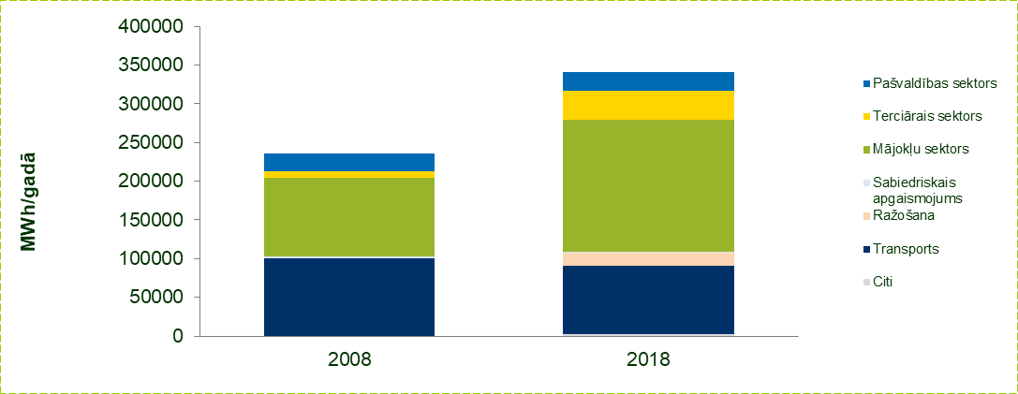
2.1.attēls: Enerģijas gala patēriņa izmaiņas pa nozarēm Ogres novadā
Pēdējo 10 gadu laikā ir vērojamas būtiskas izmaiņas dalījumā pa enerģijas nesējiem kopš 2008.gada, kas vistiešāk gan ir saistīts ar elektroenerģijas patēriņa datu trūkumu 2008.gadā (skat. 2.2.attēlu). Lielākais enerģijas patēriņš Ogres novadā 2018. gadā tiek nodrošināts ar siltumenerģiju (50%), tad seko fosilie resursi transporta vajadzībām (25%), drīz pēc tam seko elektroenerģija (24%).
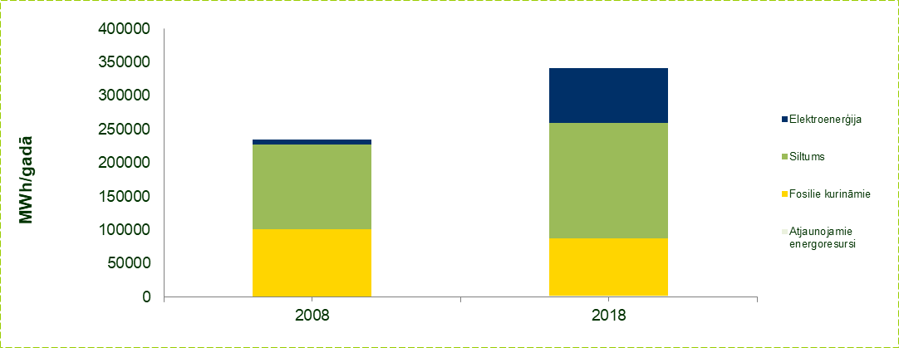
2.2.attēls: Enerģijas gala patēriņš pa enerģijas nesējiem
2.3.attēlā ir dots elektroenerģijas patēriņš Ogres novadā 2008. un 2018.gadā, kā arī dati par vietēji ražoto elektroenerģiju. Kā jau augstāk minēts, tad elektroenerģijas patēriņa dati par 2008.gadu ir ļoti nepilnīgi. 2018.gadā Ogres novadā darbojās trīs dabas gāzes un viena biogāzes koģenerācijas stacijas un divas HES, kuru kopējais saražotais elektroenerģijas apjoms bija 2926 MWh.
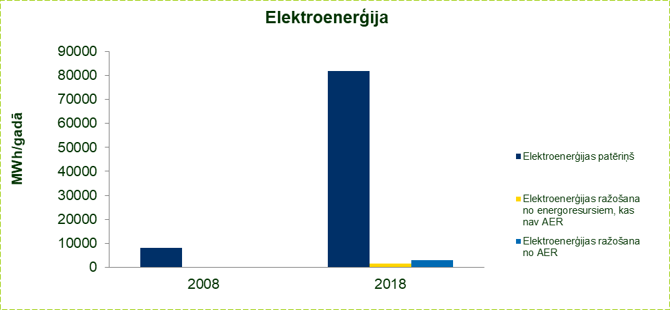
2.3.attēls: Enerģijas vietējā ražošana – elektroenerģija
2.4.attēlā ir sniegts ieskats par siltumenerģijas ražošanas un patēriņa apjomiem Ogres novadā. Salīdzinot ar 2008. gadu, siltumenerģijas patēriņš ir pieaudzis par 26%. Siltumenerģijas ražošana no atjaunojamiem energoresursiem ir palielinājusies par 80%, kamēr siltumenerģijas ražošana no fosilajiem resursiem (dabas gāzes) ir samazinājusies par 22%.
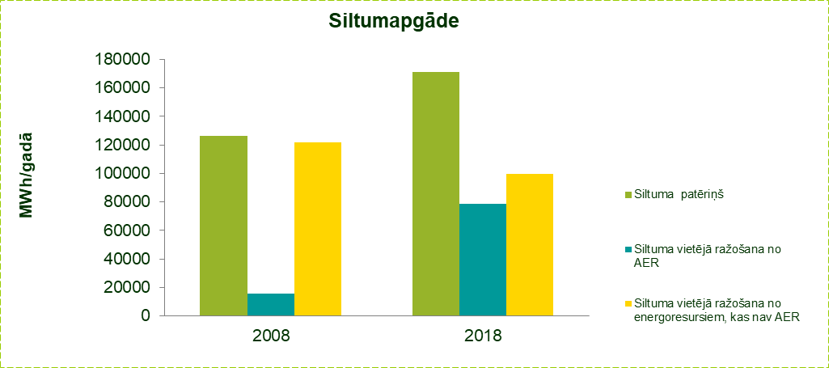
2.4.attēls: Enerģijas vietējā ražošana – siltumapgāde
      - Pašvaldības ēkās un infrastruktūrā
Kopējais enerģijas patēriņš 61 pašvaldības ēkās 2018.gadā bija vismaz 17 166 MWh, no kura 83% tika patērēts apkures vajadzībām, kamēr 17% - elektroenerģijai. 2.5.attēlā ir apkopoti īpatnējie enerģijas patēriņi par 59 pašvaldības ēkām, par kurām bija pieejami 2018.gada dati un apkurināmās platības. Augstākie īpatnējie patēriņi ir atjaunotajā Pirmsskolas izglītības iestāde "Cīrulītis" (273,87 kWh/m² gadā), Ogres bibliotēka (239,75 kWh/m² gadā), atjaunotajā Mākslas skola Brīvības ielā 11 (223,04 kWh/m² gadā). Kopā novadā no 61 pašvaldības ēkas šobrīd ir atjaunotas 28 un 14 ir daļēji atjaunotas.
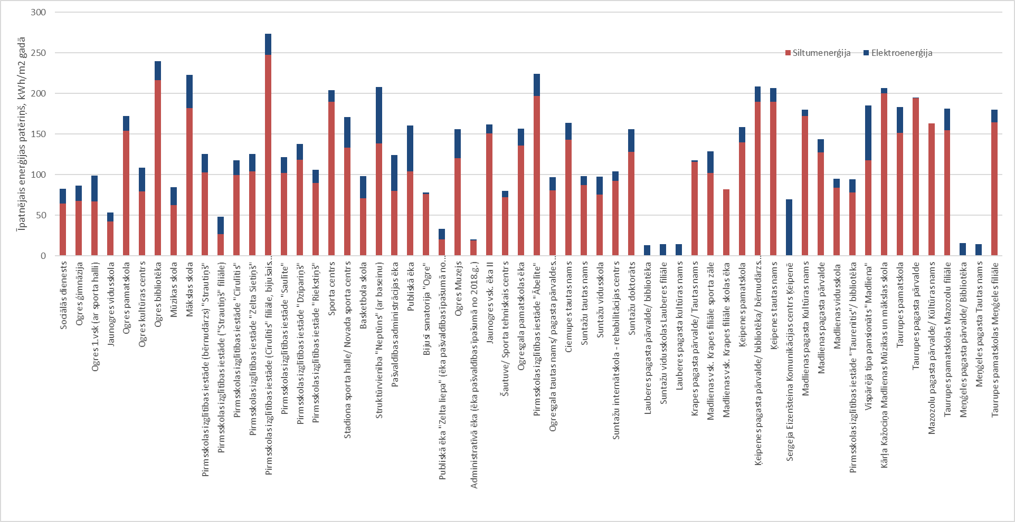
2.5.attēls: Īpatnējais enerģijas patēriņš 41 pašvaldības ēkās 2018.gadā
Elektroenerģijas patēriņš ielu apgaismojumam 2018.gadā bija 1608 MWh gadā, kas kopš 2008.gada ir pieaudzis par 10%.
      - Mājokļu sektorā
Centralizētajām siltumapgādes sistēmām (CSS) ir pieslēgti vairāk kā 284 patērētāji. Lielākā daļa (ap 85%) no patērētājiem ir daudzdzīvokļu ēkas, kuru siltumenerģijas patēriņš vidēji gadā ir 139 tūkst. MWh (2.6.attēlā gaiši zaļais stabiņš).
Kopējais enerģijas patēriņš mājokļu sektorā 2018.gadā bija vismaz 170 tūkst. MWh, no kura 82% veido siltumenerģijas patēriņš apkures un karstā ūdens vajadzībām. Ņemot vērā, ka šobrīd publiski nav pieejami ticami dati par to, kāds ir patēriņš un kādus kurināmos izmanto mājsaimniecības privātmājās individuālās apkures vajadzībām Ogres novadā, enerģijas patēriņa aprēķins nav veikts šim segmentam.
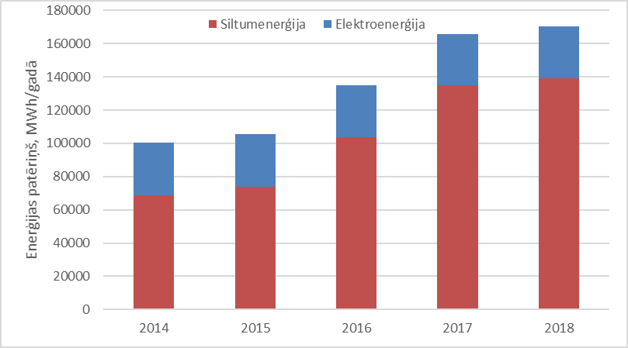
2.6.attēls: Kopējais enerģijas patēriņš mājokļu sektorā 2014.-2018.gadā
      - Terciārajā sektorā
Elektroenerģijas patēriņš terciārajā sektorā pēdējo piecu gadu laikā ir pieaudzis par 63%, kamēr siltumenerģijas patēriņš – par 51%. 2018. gada lielo kāpumu var izskaidrot ar datu sakārtošanu, jo liels enerģijas patēriņš, kas pirms tam tika pieskaitīts pie “Pārējie”, un grafikā netika ieskaitīts, tagad ir ieskaitīts citos sektoros, lielākoties terciārajā sektorā, kur patēriņš starp 2017. un 2018.gadu ir paaugstinājies par 15 639 MWh.
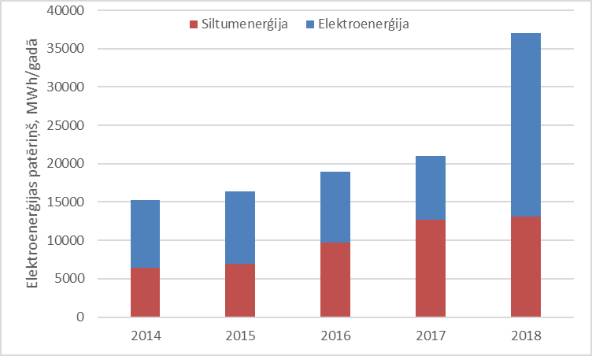
2.7.attēls: Elektroenerģijas un siltumenerģijas patēriņš terciārajā sektorā
      - Transporta sektorā
Enerģijas patēriņš transporta sektorā pēdējo sešu gadu laikā ir samazinājies par 7%, lai arī vieglo automašīnu skaits ir pieaudzis (skat. 2.8.attēlu). Tas skaidrojams ar efektīvāku mašīnu ieviešanu tirgū.
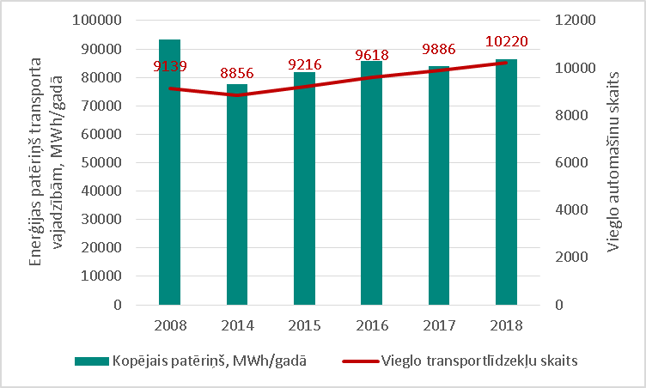
2.8.attēls: Enerģijas patēriņa izmaiņas transporta vajadzībām Ogres novadā
    - CO₂ emisijas
CO₂ emisiju apjoms 2018.gadā ir pieaudzis par 6,4%, salīdzinot ar bāzes (2008.) gadu. 2018. gadā divi nozīmīgākie CO₂ emisiju sektori bija mājokļu sektors un transports.
1.un 2.pielikumā ir dotas CO₂ emisiju vērtības pa sektoriem.
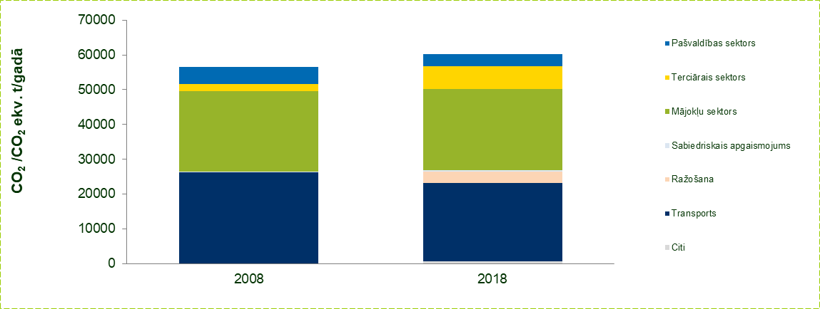
2.9.attēls: CO₂ emisiju apjomi Ogres novadā
  - Klimata pārmaiņu risku un neaizsargātības izvērtējums
2.10.attēlā ir dots pielāgošanās rezultātu pārskats, kas sniedz ieskatu Ogres novada pašvaldības gatavības novērtējumā risināt jautājumus, kas saistīti ar pielāgošanās klimata pārmaiņām. Izvērtējums ir veikts par 6 posmiem, no kuriem 1.posms (sagatavošanās darbības) un 6.posms (Uzraudzība un novērtēšana) ir novērtēti ar D statusu, kas nozīmē, ka šis posms īsti vēl nav uzsākts. Pārējie posmi ir novērtēti ar C pakāpi, jo ir uzsāktas kādas no darbībām, piemēram, veikts klimata risku un neaizsargātības novērtējums, ir novērtēta iespēja integrēt pielāgošanu esošajos plānos u.c. Detalizēts katra posma izvērtējums ir dots 3.pielikumā.
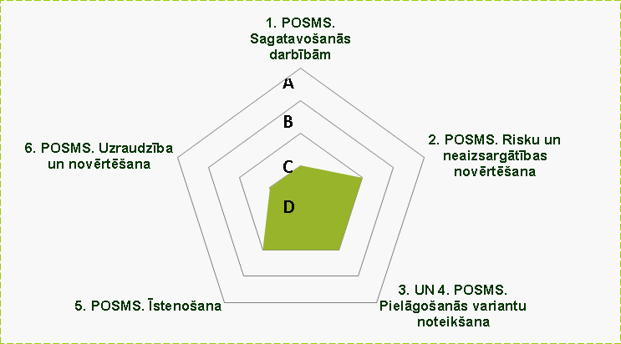
Statusa skala | Statuss | Orientējošā pabeigtība
D | Nav sākts vai tiek uzsākts | 0-25 %
C | Virzās uz priekšu | 25-50 %
B | Progresē | 50-75 %
A | Vadošais | 75-100 %

2.10.attēls: Pielāgošanās rezultātu pārskats Ogres novadā
    - Klimata apdraudējuma riski un neaizsargātība
2.3. tabulā ir dots pašreizējo un paredzamu risku izvērtējums dažādiem klimata apdraudējuma veidiem Ogres novadā. Augstākie pašreizējie riski ir vētras, kur gaidāms palielinājums, un ekstremālie nokrišņi, plūdi un sausums.
2.3.tabula: Klimata apdraudējuma riski Ogres novadā
Klimata apdraudējuma veids | Riska līmenis | Paredzamās izmaiņas  intensitātē | Paredzamās izmaiņas  regularitātē | Laikposms
Ārkārtīgi augsta temperatūra | !! | ↑ | ↑ | |►
Ārkārtīgi zema temperatūra | ! | ↓ | ↓ | |►
Ekstremāli nokrišņi | !! | ↑ | ↑ | |►►
Plūdi | !! | ↑ | ↔ | |►►
Jūras līmeņa celšanās
Sausums | !! | ↑ | ↑ | |►►
Vētras | !! | ↔ | ↔ | |►►►
Zemes nogruvumi
Meža ugunsgrēki | !! | ↑ | ↑ | |►►

    - Paredzamā klimata pārmaiņu ietekme pašvaldībā
2.4.tabulā ir apkopota paredzamā klimata pārmaiņu ietekme uz dažādām nozarēm pašvaldībā. Ogres novadā visticamāk, ka klimata pārmaiņu rezultātā tiks ietekmēta iedzīvotāju veselība (karstuma dūrieni), transporta sektors (ceļa infrastruktūras bojājumi), atkritumu sektors (gadījumu skaits, kad vidē nonāk neattīrīti notekūdeņi) un lauksaimniecība un mežsaimniecība (lauksaimniecībai radīto zaudējumu apmērs, ražas izmaiņas un meža ugunsgrēku skaits).

2.4.tabula: Paredzamā klimata pārmaiņu ietekme uz dažādām nozarēm pašvaldībā
Skartā politikas nozare | Iespējamība | Paredzams  Ietekmes līmenis | Laikposms
Ēkas | Visticamāk, jā | !! | |►
Transports | Iespējams | !!! | |►
Enerģētika | Visticamāk, jā | !! | |►►
Ūdens | Iespējams | !! | |►►►
Atkritumi | Maz ticams | !! | |►►►
Zemes izmantošanas plānošana | Iespējams | !! | |►►
Lauksaimniecība un mežsaimniecība | Visticamāk, jā | !!! | |►
Vide un bioloģiskā daudzveidība | Visticamāk, jā | !!! | |►►►
Veselība | Visticamāk, jā | !!! | |►►►
Civilā aizsardzība un ārkārtas situācijas | Visticamāk, jā | !!! | |►
Tūrisms | Visticamāk, jā | !! | |►

    - Klimata pārmaiņu ietekmē apdraudētā infrastruktūra un cilvēki
Ogres novads atrodas 36km attālumā no Rīgas. Novadā dzīvo ~35,5 tūkstoši iedzīvotāju, no kuriem ~76% dzīvo Ogres pilsētā un Ogresgala pagastā. Tieši šīs teritorijas ir pakļautas augstam plūdu riskam. Ogres novadā palielinās demogrāfiskā slodze, kas norāda uz sabiedrības novecošanos. Bezdarba līmenis novadā ir salīdzinoši zems 3,3% no darbspējīgajiem iedzīvotājiem.
Ogres novads robežojas ar Daugavas upi, kā arī liela daļa novada teritorijas iestiepjas iekšzemē. Pusi novada teritorijas aizņem meži, bet ~35% ir lauksaimniecības zemes, abas šīs nozares ir stipri pakļautas klimata ietekmei. Novadu šķērso valsts nozīmes autoceļš A6, to šķērso dzelzceļa līnija. Novadā ir arī vairāki ezeri un upes. Viena no lielākajām ir Ogres upe. Tieši Ogres upes krastos gandrīz katru gadu pavasarī notiek plūdi. Pēc Rīgas HES izbūves Daugavas straumes ātrums nav tik liels un pie Ogres upes iztekas veidojas ledus sanesumi, kuru dēļ veidojas plūdi. 2013. gada pavasarī ledus sastrēgums izraisīja nozīmīgus plūdus, pie kuriem Ogres upes maksimālais ūdens līmenis sasniedza 0,5% varbūtības atzīmi Ogres pilsētā un 1% varbūtības atzīmi pie Lielpēčiem, Ogresgala pagastā. Tā pat plūdi ir pieredzēti arī rudenī stipru nokrišņu rezultātā (piemēram, 2014. gadā 15. oktobrī). Tā pat, kā pārējā Latvijas teritorijā, novada iedzīvotāji ir pakļauti arī karstuma viļņiem un citām stihiskām dabas parādībām. Ņemot vērā novada mežainumu, arī ugunsgrēku risks sausos vasaras mēnešos ir augsts.
2.11.attēlā ir dots potenciālo pielāgošanās pasākumu dalījums pa nozarēm. Kopā plānā ir iekļauti 8 dažādi pasākumi, kas skar 5 dažādas nozares. Detalizēts pasākumu apraksts ir dots 3.pielikumā.
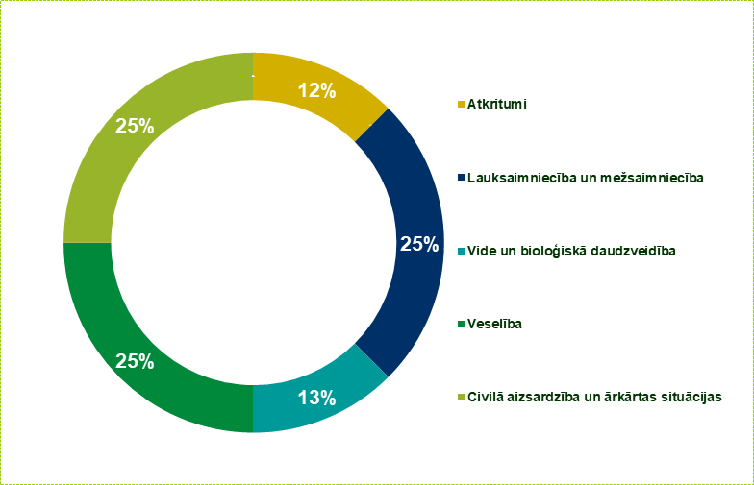
2.11.attēls: Pielāgošanās darbības pa nozarēm Ogres novadā

- Mazināšanas un pielāgošanās pasākumi Ogres novadā
Klimata ietekmju mazināšanas un pielāgošanās pasākumi Ogres novadā ir vērsti uz četrām galvenajām fokusa grupām:
- pašvaldības infrastruktūra;
- mājokļi;
- transports un mobilitāte;
- pakalpojumi.
Pašvaldības infrastruktūras sfērā ir ietverts pasākumu kopums, kas risina jautājumus ar enerģijas patēriņa racionālu izmantošanu pašvaldības ēkās un ielu apgaismojumam, kā arī plāno rīcības klimata pielāgošanās veicināšanai pašvaldībā. Mājokļu sektorā ir iekļauti pasākumi mājokļu atjaunošanai un tās veicināšanai, kā arī plašākai un racionālai atjaunojamo energoresursu lietošanai privātmājās. Transporta un mobilitātes sadaļā ir plānoti pasākumi, kas veicinās ilgtspējīgu un videi draudzīgu transporta lietojumu un risinājumu ieviešanu pašvaldības teritorijā. Pakalpojuma sektors ietver siltumapgādes un citus pakalpojumu sniedzējus pašvaldībā, kurās plānoti vides un klimata pasākumi.
3.1.attēlā ir dots mērķu un pasākumu kopsavilkums, bet 3.1.-3.4.sadaļās ir detalizēti aprakstītas plānotās rīcības.
3.1.attēls: Mērķu un pasākumu kopsavilkums Ogres novadā

  - Fokusa grupa 1: pašvaldības infrastruktūra
    - Energopārvaldības sistēmas izveide, ieviešana un sertificēšana
Pamatinformācija
Sektors | Pašvaldību ēkas, aprīkojums/iekārtas; ielu apgaismojums
Nosaukums | Energopārvaldības sistēmas izveide, ieviešana un nepārtraukta uzlabošana
Pasākuma īss apraksts | Energopārvaldība ir centieni efektīvi un iedarbīgi panākt enerģijas lietderīgu izmantošanu, izmantojot pieejamos resursus. Tā ir sistemātiska enerģijas patēriņa pārzināšana ar mērķi to samazināt, kā rezultātā tiek meklēti tehniski ekonomiski efektīvākie risinājumi pašvaldības īpašumā esošo objektu apsaimniekošanai, uzlabojot energoefektivitātes līmeni un ilgtermiņā samazinot finanšu izdevumus, kā arī SEG emisijas. Energopārvaldības sistēma iekļauj dažādus rīkus, vadlīnijas un procedūras, kas ļauj pašvaldībai optimizēt enerģijas resursu izmantošanu, plānojot un ieviešot enerģijas samazināšanas pasākumus, turklāt darot to ar minimālu ietekmi uz vidi. Vairākas no ēkām ar visaugstāko īpatnējo patēriņu 2018.gadā bija atjaunotās pašvaldības ēkas. Tajās ir nepieciešams steidzami ieviest energopārvaldības pasākumus.
Galvenie ieguvumi | - Pašvaldība zina, pārvalda, prognozē un spēj ietekmēt enerģijas patēriņu pašvaldības ēkās un ar to saistītās izmaksas  - Ietaupījums vismaz 3% apmērā gadā no enerģijas izmaksām pašvaldības ēkās  - Neatkarīgi izvērtēta un uzturēta energopārvaldības sistēma
Atbildīgās institūcijas | Infrastruktūras veicināšanas nodaļa, SIA “Ogres namsaimnieks”
Pirmās rīcības | - Energopārvaldības rokasgrāmatas un procedūru izstrāde  - EPS ieviešana un apstiprināšana domē  - EPS sertifikācija
Ieviešana
Ieviešanas periods | Izveide līdz 2021. gada beigām un sertificēšana 2022.gadā
Izmaksas | Aptuveni 3500 EUR izveidei; līdz 1500 EUR sākotnējai sertificēšanai
Finansējuma avots | Pašvaldības budžets (no panāktā enerģijas ietaupījuma)
Ietekme | 2020 | 2030 | 2050
Enerģijas ietaupījums | Vismaz 250 MWh/gadā
Emisiju samazinājums | 50 tCO₂ / gadā
Izmaksu ietaupījums | Vismaz 10 000 EUR
Indikatori uzraudzībai
- Indikators 1 | Īpatnējais enerģijas patēriņš, kWh/m² gadā
- Indikators 2 | ISO 50001 sertifikāts
Labās prakses piemēri
Papildus materiāli | Vadlīnijas energopārvaldības sistēmas ieviešanai pašvaldībās http://compete4secap.eu/fileadmin/user_upload/EnMS/D2.4_EPS_rokasgramata_LV_final.pdf

    - Energopārvaldības sistēmas nepārtraukta uzlabošana
Pamatinformācija
Sektors | Pašvaldību ēkas, aprīkojums/iekārtas; ielu apgaismojums; pašvaldības autoparks; kapitālsabiedrības
Nosaukums | Energopārvaldības sistēmas nepārtraukta uzlabošana
Pasākuma īss apraksts | Energopārvaldības sistēmas mērķis ir nodrošināt nepārtrauktu uzlabojumu. Kad sistēma ir izveidota, to ir nepieciešams ik gadu pilnveidot un atjaunot, kas iekļauj šādus pasākumus: enerģijas un vadības pārskatu sagatavošana, monitoringa rezultātu apkopošana, jaunu ikgadējo mērķu un pasākumu izvirzīšana, iekšējais audits utt.
Galvenie ieguvumi | - Pašvaldība zina, pārvalda, prognozē un spēj ietekmēt enerģijas patēriņu pašvaldības ēkās un ar to saistītās izmaksas  - Ietaupījums vismaz 3% apmērā gadā no enerģijas izmaksām pašvaldības ēkās
Atbildīgās institūcijas | Infrastruktūras veicināšanas nodaļa
Pirmās rīcības | - Enerģijas patēriņa uzskaites nodrošināšana visās pašvaldības ēkās (it īpaši tajās, kas nav pieslēgtas CSS) un datu ievade Enerģijas monitoringa platformā (www.energoplanosana.lv)  - EPS operatīvās darbības pilnveidošana, tai skaitā neatbilstību un noviržu uzraudzīšana un konstatēšana  - Ikgadējo plānoto pasākumu īstenošana  - Iekšējais audits un Vadības pārskata sagatavošana  - EPS sertifikācija
Ieviešana
Ieviešanas periods | Sistēmas nepārtraukta uzturēšana līdz 2050.gadam
Izmaksas | Atkarībā no izvirzītajiem mērķiem un plānotajām rīcībām (vidēji līdz 5000 EUR gadā)
Finansējuma avots | Pašvaldības budžets (no panāktā enerģijas ietaupījuma)
Ietekme | 2020 | 2030 | 2050
Enerģijas ietaupījums |  | 500 MWh/gadā
Emisiju samazinājums |  | 100 tCO₂ / gadā
Izmaksu ietaupījums |  | 20 000 EUR
Indikatori uzraudzībai
- Indikators 1 | Īpatnējais enerģijas patēriņš pašvaldības ēkās, kWh/m² gadā
- Indikators 2 | Īstenoto pasākumu skaits
- Indikators 3 | Atjaunoto ielu apgaismojuma posmu skaits / nomainīto gaismekļu skaits
- Indikators 4 | Īpatnējais enerģijas patēriņš ielu apgaismojumam, kWh/gaismekli gadā
Labās prakses piemēri
Papildus materiāli | Vadlīnijas energopārvaldības sistēmas ieviešanai pašvaldībās http://compete4secap.eu/fileadmin/user_upload/EnMS/D2.4_EPS_rokasgramata_LV_final.pdf

    - Pašvaldību ēku uzturēšana atbilstoši normatīvajiem aktiem
Pamatinformācija
Sektors | Pašvaldības ēkas
Nosaukums | Ilgtspējīga pašvaldību ēku uzturēšana atbilstoši normatīvajiem aktiem
Pasākuma īss apraksts | Šobrīd vēl no 61 pašvaldības ēkas 19 nav atjaunotas Ogres novadā, bet pārējās ēkas pakāpeniski tika atjaunotas pēdējo 10-15 gadu laikā. Enerģijas patēriņš pašvaldības ēkās 2018.gadā svārstījās no 50 līdz 273 kWh/m² gadā (skat. 2.5.attēlu). Uzturot energopārvaldības sistēmu pašvaldības ēkās (skat. 3.1.1. sadaļu), enerģijas patēriņu var samazināt par 3-5%. Tomēr, ņemot vērā nepārtrauktu ēkas nolietošanos un arvien stingrākus energoefektivitātes nosacījumus, pašvaldībai būs nepieciešams izstrādāt ilgtermiņa redzējumu turpmākam enerģijas patēriņa samazinājumam un atjaunojamo energoresursu lietojumam pašvaldības ēkās, kā arī ieviest to. Ilgtermiņā viens no potenciāli labākajiem risinājumiem ēku atjaunošanas projektu īstenošanā un finansējuma piesaistē būs Energoefektivitātes pakalpojuma līgums.
Galvenie ieguvumi | - Sistemātiska un ilgtspējīga pašvaldības ēku apsaimniekošana  - Plānotas rīcības  - Iespēja piesaistīt trešās puses finansējumu, kas garantē ilgtermiņa enerģijas ietaupījumu visa līguma garumā un ļauj pašvaldībai saistības uzskaitīt ārpus bilances  - Enerģijas izmaksu nepaaugstināšanās
Atbildīgās institūcijas | Infrastruktūras veicināšanas nodaļa
Pirmās rīcības | - Rīcības plāna izstrāde, balstoties uz energopārvaldības sistēmas rādītājiem  - Potenciālā finansējuma noteikšana  - Rīcības plānā noteikto pasākumu ieviešana
Ieviešana
Ieviešanas periods | 2025.-2050.gads
Izmaksas | Vismaz 23-29 miljoni EUR (aprēķināts ņemot vērā līdz šim atjaunoto un daļēji atjaunoto ēku kopējo platību un investīciju izmaksas 200-250 EUR/m² robežās)
Finansējuma avots | ES struktūrfondi; trešās puses finansējums (ESKO); pašvaldības budžets
Ietekme | 2030 | 2040 | 2050
Enerģijas ietaupījums |  |  | 7000 MWh/gadā
Atjaunojamās enerģijas ražošana |  |  | 2885 MWh/gadā
Emisiju samazinājums |  |  | 1750 tCO₂ / gadā
Indikatori uzraudzībai
- Indikators 1 | Īpatnējais enerģijas patēriņš pašvaldības ēkās, kWh/m² gadā
- Indikators 2 | Atjaunoto ēku skaits
Papildus informācija
Papildus materiāli | Energoefektivitātes pakalpojuma līgums publisko ēku atjaunošanai  http://ekodoma.lv/lv/publikacijas/energoefektivitates-pakalpojuma-ligums-publisko-eku-atjaunosanai
    - Pašvaldības ēku atjaunošana
Pamatinformācija
Sektors | Pašvaldības ēkas
Nosaukums | Pašvaldības ēku atjaunošana
Pasākuma īss apraksts | Ogres novadā ir 61 pašvaldības ēka, no kurām 28 ēkas pēdējos gados ir atjaunotas un 14 - daļēji. Vidējais publisko ēku īpatnējais kopējais enerģijas patēriņš 2018.gadā bija 128 kWh/m² gadā. Sasniedzamais enerģijas ietaupījumu potenciāls 19 vēl neatjaunotajās ēkās (Ogres pamatskola, Ogres bibliotēka, PII “Cīrulītis” filiāle, Sporta centrs Skolas ielā 12 u.c.), ir augsts, un, lai to sasniegtu, ir jāveic kompleksi pasākumi, kuru atmaksāšanās termiņš ir vismaz 15 gadi.
Galvenie ieguvumi | - Atjaunota un vizuāli pievilcīga ēka visai sabiedrībai  - Samazināts enerģijas patēriņš un izmaksas par enerģiju  - Uzlabots iekšējais klimata ēkas lietotājiem  - Samazināta ietekme uz klimata pārmaiņām
Atbildīgās institūcijas | Infrastruktūras veicināšanas nodaļa
Pirmās rīcības | - Tehniskā projekta un projekta pieteikuma izstrāde finansējuma piesaistei  - Projekta finansējuma saņemšana  - Iepirkuma izsludināšana un ēkas atjaunošanas projekta uzsākšana
Ieviešana
Ieviešanas periods | Līdz 2030.gadam
Izmaksas | 7-8,8 milj. EUR (aprēķināts, ņemot vērā 19 ēku kopējo platību un investīciju izmaksas 200-250 EUR/m² robežās)
Finansējuma avots | Pašvaldības budžets un ES fondu līdzfinansējums
Ietekme | 2030 | 2040 | 2050
Enerģijas ietaupījums | 1170 MWh
Emisiju samazinājums | 170 tCO₂ / gadā
Indikatori uzraudzībai
- Indikators 1 | Īpatnējais enerģijas patēriņš, kWh/m² gadā (vismaz zem 75 kWh/m² gadā apkurei)
    - Ielu apgaismojuma inventarizācija, modernizācija un uzstādīšana vēl neapgaismotajās vietās
Pamatinformācija
Sektors | Pašvaldības ielu apgaismojums
Nosaukums | Ielu apgaismojuma inventarizācija, modernizācija un uzstādīšana vēl neapgaismotajās ielās
Pasākuma īss apraksts | Lai veiktu ielu apgaismojuma sistēmas modernizāciju, sākumā ir jānoskaidro, kāds apgaismojuma līmenis ir nepieciešams konkrētajās apdzīvotās vietas teritorijā/ielās, kurās tiks veikta rekonstrukcija. To nosaka, izvērtējot satiksmes un (vai) kājāmgājēju pārvietošanās intensitāti, attiecīgi piemeklējot atbilstošo standartu. Sakarība ir vienkārša: jo mazāka pārvietošanās intensitāte, jo mazāks nepieciešamais apgaismojuma līmenis.  Viens no būtiskākajiem aspektiem ir atbilstošu gaismekļu izvēle. Pašlaik tirgū ir pieejams plašs klāsts dažādu tehnoloģisko risinājumu, jaudu, formas un cenas gaismekļi ielu apgaismojumam. Līdz ar to, izvēloties jaunus gaismekļus, ir svarīgi izvērtēt to kvalitātes prasības, nevis tikai cenu. Lai izvēlētos saimnieciski visizdevīgāko piedāvājumu, gaismekļu izvēlē jāpiemēro zaļā iepirkuma prasības ielu apgaismojumam.  Lai veiksmīgi īstenotu ielu apgaismojuma rekonstrukciju, par pamatu var izmantot šādus ielu apgaismojuma starptautiskos standartus:  - CEN/TR 13201-1:2004 – Ielu apgaismojums: I daļa. Apgaismojuma klases izvēle;  - EN 13201-2:2003 – Ielu apgaismojums: II daļa. Prasības apgaismojumam;  - EN 13201-3:2003 – Ielu apgaismojums: III daļa. Aprēķini;  - EN 13201-3:2003/AC:2007 – Ielu apgaismojums: III daļa. Aprēķini;  - EN 13201-4:2003 – Ielu apgaismojums: IV daļa. Aprēķinu metodika.  Plānojot jaunas ielu apgaismojuma sistēmas uzstādīšanu tajās apdzīvotajās vietās, kur vēl līdz šim ielu apgaismojums nav nodrošināts, ir jāņem vērā gan inženiertehniskie, gan ekonomiskie, gan arī vides kritēriji. Latvijā un Eiropā ir pilsētas, kurās ir pilnībā nomainīts ielu apgaismojums un no kurām Ogres novada pašvaldība var pārņemt labo praksi, īstenojot šo pasākumu. Lai izvēlētos saimnieciski visizdevīgāko piedāvājumu, apgaismojuma sistēmas izveidē ir jāpiemēro zaļā iepirkuma prasības.
Galvenie ieguvumi | - Informācija par uzstādītajām ielu apgaismojuma tehnoloģijām un potenciālu  - Enerģijas izmaksu ietaupījums  - Kvalitatīvs apgaismojums  - Pieaug iedzīvotāju apmierinātība  - Samazināta ietekme uz klimata pārmaiņām
Atbildīgās institūcijas | Infrastruktūras veicināšanas nodaļa, SIA “Ogres namsaimnieks”
Pirmās rīcības | - Ielu apgaismojuma inventarizācija  - Tehnoloģiskā risinājuma izvēle un projektēšana  - Saraksts ar apdzīvotajām vietām (ielām), kurās ielu apgaismojums nav, bet nepieciešams  - Projektu plānota ieviešana
Ieviešana
Ieviešanas periods | 2020.-2030.gads
Izmaksas | 15000-30000 EUR inventarizācijas veikšanai visā novadā; 1 milj. EUR investīcijas modernizācijas projektiem
Finansējuma avots | ES fondu līdzfinansējums
Ietekme | 2030 | 2040 | 2050
Enerģijas ietaupījums | 160 MWh/gadā
Emisiju samazinājums | 17 tCO₂ / gadā
Indikatori uzraudzībai
- Indikators 1 | Atjaunoto ielu apgaismojuma posmu skaits un/vai neapgaismoto ielu garums
- Indikators 2 | Īpatnējais enerģijas patēriņš ielu apgaismojumam, kWh/gaismekli gadā
    - Pielāgošanās klimata pārmaiņām pasākumu kopums
Pamatinformācija
Sektors | Infrastruktūra
Nosaukums | Pielāgošanās klimata pārmaiņām pasākumu kopums
Pasākuma īss apraksts | Ogres novadā ir identificēti vismaz 8 dažādi pielāgošanās klimata pārmaiņām pasākumi, kas saistīti gan ar civilo aizsardzību un ārkārtas situācijām, gan veselību, gan lauksaimniecību, gan vidi un bioloģisko daudzveidību. Šī pasākuma ietvaros pašvaldībai ir jāīsteno ieplānotie pasākumi (pasākumu pārskats ir dots 4.pielikumā), kā arī jāturpina darbs pie datu un informācijas apkopošanas par citiem identificētajiem klimata izmaiņu riskiem Ogres novada pašvaldībā.
Galvenie izaicinājumi | - Datu un informācijas pieejamība (plūdu vēsture, ūdens līmeņa izmaiņas, stipras lietusgāzes, mežu ugunsgrēki u.c.)  - Nepieciešama plašāka informācija par iedzīvotāju skaitu un bioloģisko attīrīšanas iekārtu esamību applūstošajās teritorijās  - Nepieciešams veicināt sadarbību ar blakus esošajām pašvaldībām (monitorings, finanšu piesaiste, apmācību organizēšana u.c.)  - Iedzīvotāju informētība un iesaistīšana jautājumu risināšanā par klimata izmaiņu riskiem un sekām
Atbildīgās institūcijas | Infrastruktūras veicināšanas nodaļa, Nekustamo īpašumu pārvaldes nodaļa
Pirmās rīcības | - Galveno potenciālo risku identificēšana un apzināšana sadarbībā ar citām iesaistītajām pusēm  - Plūdu brīdināšanas sistēmas izveide un uzturēšana  - Plūdu mazināšanas pasākumu ieviešana  - Latvāņu izplatības ierobežošana  - Kanalizācijas sistēmas uzlabošana  - Dzeramā ūdens nodrošināšana
Ieviešana
Ieviešanas periods | 2020.-2030.gads
Izmaksas | Līdz 1,5 milj. EUR
Finansējuma avots | Pašvaldības budžets; ES struktūrfondi; citi avoti
Indikatori uzraudzībai
- Indikators 1 | Spēcīgu lietusgāžu izraisīti plūdi gadā
- Indikators 2 | Pavasara pali un ledus sastrēgumu izraisīti plūdi gadā
- Indikators 3 | Meža un kūdras ugunsgrēku skaits gadā
- Indikators 4 | Karstuma viļņu skaits (āra gaisa temperatūra pārsniedz 25°C), dienas/gadā
- Indikators 5 | Vētru skaits gadā
  - Fokusa grupa 2: mājokļi
    - Pašvaldības kampaņa ēku atjaunošanai novadā
Pamatinformācija
Sektors | Mājokļi
Nosaukums | Pašvaldības kampaņa ēku atjaunošanai visā novadā
Pasākuma īss apraksts | Novadā liela daļa no dzīvojamām ēkām ir daudzdzīvokļu sērijveida ēkas, kuru tehniskais stāvoklis pasliktinās un ekspluatācijas termiņš tuvojas beigām, un tās ir nepieciešams atjaunot. Pētījumi rāda, ka daudzdzīvokļu ēkām Latvijā ir nepieciešama visaptveroša atjaunošana. Šobrīd ir atjaunota tikai 2 no vairāk nekā 150 daudzdzīvokļu ēkām Ogres novadā.  Ogres novada pašvaldība sadarbībā ar namu apsaimniekotājiem, biedrībām, energoefektivitātes pakalpojuma sniedzējiem (ESKO), kā arī finanšu institūcijām un citām ieinteresētajām pusēm var meklēt risinājumus, kā kopīgi veicināt un panākt daudzdzīvokļu ēku atjaunošanu un enerģijas patēriņa samazinājumu visā novadā.
Galvenie ieguvumi | - Sakārtota pašvaldības vide un teritorija  - Uzlabojas sociālā situācija un iedzīvotāju motivācija palikt novadā  - Samazinās iedzīvotāju izmaksas par enerģiju  - Ietekmes uz vidi un klimatu samazinājums
Atbildīgās institūcijas | Darba grupa
Turpmākās rīcības | - Pašvaldības kampaņa iedzīvotājiem izstrāde  - Kampaņas dokumenta apspriede ar visām iesaistītajām pusēm un rīcības plāna uzraudzības nodrošināšana
Ieviešana
Ieviešanas periods | 2020.gada beigas
Izmaksas | Pašvaldības kampaņa – 3000-5000 EUR
Finansējuma avots | Pašvaldības budžets
Indikatori uzraudzībai
- Indikators 1 | Atjaunoto ēku skaits gadā
- Indikators 2 | Īpatnējais siltumenerģijas patēriņš atjaunotajās ēkās pēc projekta, kWh/m² gadā
    - Pašvaldības atbalsts energoefektivitātes pasākumu veicināšanai
Pamatinformācija
Sektors | Mājokļi
Nosaukums | Pašvaldības atbalsts energoefektivitātes pasākumu veicināšanai
Pasākuma īss apraksts | Lai gan par daudzdzīvokļu ēkām ir atbildīgi dzīvokļu īpašnieki, pašvaldībai ir nozīmīga loma to atjaunošanā. Jau šobrīd pašvaldības Latvijā izmanto vienu vai vairākus instrumentus, ar kuriem netieši ietekmē enerģijas patēriņu dzīvojamo ēku sektorā. Viens vai vairāki no zemāk uzskaitītajiem atbalsta mehānismiem ir jāturpina izmantot arī turpmāk:  - Atbalsts ēku energoauditu un tehnisko dokumentāciju izstrādei;  - Nekustamā īpašuma nodokļu atlaides tām daudzdzīvokļu ēkām, kas ir atjaunotas;  - Pašvaldības organizētas kampaņas iedzīvotāju informēšanai;  - Organizatoriskais atbalsts ēku atjaunošanas procesā;  - Un citi.  Šī pasākuma ietvaros pašvaldība izvērtē arī iespējas atbalsta sniegšanai privātmāju energoefektivitātes pasākumu īstenošanā.
Galvenie ieguvumi | - Sakārtota pašvaldības vide un teritorija  - Uzlabojas sociālā situācija un iedzīvotāju motivācija palikt novadā  - Samazinās iedzīvotāju izmaksas par enerģiju  - Ietekmes uz vidi un klimatu samazinājums
Atbildīgās institūcijas | Darba grupa
Pirmās rīcības | - Diskusijas pašvaldībā par turpmāka atbalsta sniegšanu daudzdzīvokļu ēku iedzīvotājiem  - Saistošo noteikumu un/vai citu atbalsta pasākumu pārskatīšana
Ieviešana
Ieviešanas periods | 2020.-2025.gads
Izmaksas | Ap 200 000 EUR/gadā
Finansējuma avots | Pašvaldības budžets
Indikatori uzraudzībai
- Indikators 1 | Atbalstīto iedzīvotāju skaits
- Indikators 2 | Izlietotā finansējuma efektivitāte
    - Informatīvie pasākumi
Pamatinformācija
Sektors | Mājokļi
Nosaukums | Informatīvo pasākumu rīkošana
Pasākuma īss apraksts | Būtisks aspekts iedzīvotāju motivēšanā un informācijas sniegšanā ir regulāru informatīvo dienu/ pasākumu/ semināru rīkošana par dažādiem ar enerģijas patēriņu un vidi saistītiem jautājumiem. Informatīvie pasākumi var iekļaut: Enerģijas dienas un/vai Mobilitātes dienas rīkošanu novadā, kā arī sacensības un konkursus enerģijas lietotājiem pašvaldības ēkās.
Galvenie ieguvumi | - Pašvaldības darbinieku un iedzīvotāju izpratnes celšana par enerģijas patēriņu, izmaksām un viņu iespējām tās ietekmēt  - Iedzīvotāji interesējas par iespējām atjaunot savas daudzdzīvokļu ēkas  - Atjaunojot daudzdzīvokļu ēkas, uzlabojas arī novada paštēls un sociālā vide
Atbildīgās institūcijas | SIA “Ogres namsaimnieks”
Pirmās rīcības | - Plāns ar informatīvajiem pasākumiem un datumiem (ikgadējs līdz attiecīgā gada beigām)  - Pasākumu saturiskā plānošana un organizēšana  - Pasākumu ieviešana un novērtēšana (piemēram, enerģijas sacensības starp Ogres novada 5 pašvaldības ēkām, kas tērē visvairāk enerģiju)
Ieviešana
Ieviešanas periods | 2020.-2030.gads
Izmaksas | 500-2500 EUR/gadā
Finansējuma avots | Pašvaldības budžets
Ietekme | 2030 | 2040 | 2050
Enerģijas ietaupījums | 11 MWh/gadā
Atjaunojamās enerģijas ražošana | 2 MWh/gadā
Emisiju samazinājums | 2 tCO₂ / gadā
Indikatori uzraudzībai
- Indikators 1 | Īstenoto pasākumu skaits
- Indikators 2 | Dalībnieku skaits
Labās prakses piemēri
Papildus materiāli | Enerģijas patēriņa samazināšanas sacensības pašvaldību ēkās (www.compete4secap.eu)
    - Atjaunojamo energoresursu plašāka lietošana privātmājās
Pamatinformācija
Sektors | Mājokļi
Nosaukums | Atjaunojamo energoresursu plašāka lietošana privātmājās
Pasākuma īss apraksts | Privātmāju enerģijas patēriņš veido nozīmīgu daļu no kopējā enerģijas patēriņa Ogres novadā. Tomēr šobrīd nav ticamu datu par patiesajiem enerģijas patēriņa apjomiem, kā arī dažādu izmantoto kurināmo dalījumu siltumenerģijas ražošanā. Apzinoties reālo situāciju šajā sektorā, pašvaldība turpmāk var plānot rīcības veicināt energoresursu racionālu izmantošanu, atbalsta iespējas ēku atjaunošanai (līdzīgi kā šobrīd daudzdzīvokļu ēkām) vai arī citus pasākumus.
Atbildīgās institūcijas | Infrastruktūras veicināšanas nodaļa
Pirmās rīcības | - apkopot informāciju par kopējo privātmāju skaitu, platību un novietojumu  - apzināt siltumenerģijas apjomus un izmantoto kurināmā veidu privātmājās (piemēram, aptaujas veidā)  - noteikt kopējo siltumenerģijas patēriņu un CO₂ emisiju apjomu  - noteikt turpmākās rīcības, kā veiksmīgāk veicināt privātmāju iedzīvotāju iesaisti kopējo mērķu sasniegšanā
Ieviešana
Ieviešanas periods | 2020.-2022.gads
Izmaksas | 2000 EUR
Finansējuma avots | Pašvaldības budžets
Indikatori uzraudzībai
- Indikators 1 | Siltumenerģijas patēriņš privātmājās, MWh/gadā
- Indikators 2 | Kurināmā lietojums privātmājās Ogres novadā, %
    - Biedrību, namu apsaimniekotāju iesaiste daudzdzīvokļu ēku atjaunošanā
Pamatinformācija
Sektors | Mājokļi
Nosaukums | Biedrību, namu apsaimniekotāju iesaiste daudzdzīvokļu ēku atjaunošanā
Pasākuma īss apraksts | Pēdējo gadu laikā tikai divas no daudzdzīvokļu ēkām ir atjaunotas Ogres novadā. Lai veicinātu daudzdzīvokļu ēku atjaunošanu novadā, pašvaldībā būs jāveic virkne pasākumu, lai šis process uzsāktos un daudzdzīvokļu ēkas novadā tiktu atjaunotas. Šis pasākums ietvers Pašvaldības kampaņā plānoto pasākumu ieviešanu sadarbībā ar iesaistītajiem uzņēmumiem. Pasākuma mērķis ir nodrošināt 2 daudzdzīvokļu ēku atjaunošanu gadā līdz 2050.gadam.
Galvenie ieguvumi | - Sakārtota pašvaldības vide un teritorija  - Uzlabojas sociālā situācija un iedzīvotāju motivācija palikt novadā  - Uz pusi samazinātas iedzīvotāju izmaksas par siltumenerģiju  - Ietekmes uz vidi un klimatu samazinājums
Atbildīgās institūcijas | Biedrības un namu apsaimniekošanas uzņēmumi Ogres novadā
Pirmās rīcības | - pirmo rīcību ieviešana. balstoties uz Pašvaldības kampaņu (skat. 3.2.1.pasākumu)
Ieviešana
Ieviešanas periods | 2020.-2050.gads
Izmaksas | Vismaz 54-66 milj. EUR (balstoties uz platību un ēku atjaunošanas izmaksām (180-220 EUR/m²))
Finansējuma avots | Iedzīvotāju maksājumi un ES struktūrfondu līdzfinansējums
Ietekme | 2030 | 2040 | 2050
Enerģijas ietaupījums | 3800 MWh /gadā | 9470 MWh /gadā | 15000 MWh /gadā
Emisiju samazinājums | 780 tCO₂ / gadā | 1900 tCO₂ / gadā | 3000 tCO₂ / gadā
Indikatori uzraudzībai
- Indikators 1 | Atjaunoto ēku skaits gadā
- Indikators 2 | Atjaunoto ēku panāktais siltumenerģijas patēriņa samazinājums, MWh/gadā
- Indikators 3 | Pašvaldības kampaņas īstenoto pasākumu skaits
- Indikators 4 | Pašvaldības kampaņas īstenoto pasākumu efektivitātes izvērtējums
Labās prakses piemēri
Labās prakses piemēri | Ēkas atjaunošana Mālkalnes prospektā 39, Ogrē
Papildus materiāli | https://www.facebook.com/dzivosiltak/posts/2580897498619286
  - Fokusa grupa 3: transports un mobilitāte
    - Videi draudzīgu pārvietošanās veidu infrastruktūras attīstība
Pamatinformācija
Sektors | Transports
Nosaukums | Videi draudzīgu pārvietošanās veidu infrastruktūras attīstība
Pasākuma īss apraksts | Ņemot vērā, ka sabiedrība izvēlas dažādus pārvietošanās veidus un būtisks nosacījums ir ātra un ērta pārvietošanās, nedrīkst aizmirst arī par videi draudzīgiem pārvietošanās veidiem, kas mūsdienās kļūst arvien aktuālāks jautājums. Transporta sektors 2018.gadā radīja 38% no kopējām CO₂ emisijām novadā. Lai pašvaldība varētu novērtēt iespējamos risinājumus un iespējas, kas piemēroti tās sabiedrībai, ieteicams izstrādāt mobilitātes rīcības plānu, kurā tiek izanalizēti visi potenciālie risinājumi un noteiktas plānveida rīcības, kā piemēram:  - “Park and ride” autostāvvietas pie vilciena stacijas un citiem nozīmīgiem objektiem;  - veloceliņu attīstība;  - mobilitātes punkti;  - sabiedriskais transports;  - samazināta ātruma (30 km/h) zonas;  - uzlādes stacijas u.c.
Galvenie ieguvumi | - Apzināti iedzīvotāju pārvietošanās paradumi un noteiktas ilgtermiņa rīcības velotransporta infrastruktūras attīstībai  - Samazināts degvielas patēriņš un ietekme uz klimata pārmaiņām  - Uzlabota novada iedzīvotāju veselība (vairāk pārvietojoties ar velosipēdiem)  - Samazinātas izmaksas par degvielu
Atbildīgās institūcijas | Infrastruktūras veicināšanas nodaļa
Pirmās rīcības | - Lēmums par mobilitātes plāna izstrādi  - Visu iesaistīto pušu iesaiste mobilitātes plāna izstrādā un pasākumu noteikšanā  - Pasākumu ieviešana
Ieviešana
Ieviešanas periods | 2020.-2050.gads
Izmaksas | 5000-10000 EUR rīcības plāna izstrādei (izmaksas atkarīgas no izpētes detalizētības)  Ap 5 milj. EUR dažādu pasākumu īstenošanai
Finansējuma avots | ES struktūrfondu līdzfinansējums; pašvaldības budžets
Ietekme | 2030 | 2040 | 2050
Enerģijas ietaupījums | 880 MWh/gadā (-1%) | 2640 MWh/gadā (-3%) | 4400 MWh/gadā (-5%)
Emisiju samazinājums | 225 tCO₂ / gadā | 670 tCO₂ / gadā | 1130 tCO₂ / gadā
Indikatori uzraudzībai
- Indikators 1 | Īstenoto pasākumu skaits un apjoms (veloceliņu garums km; uzlādes staciju skaits utt.)
- Indikators 2 | Katra pasākuma plānotais un patiesais degvielas un CO₂ emisiju ietaupījums
Labās prakses piemēri
Labās prakses piemēri | Šis risinājums būtu īstenojams arī sadarbībā ar kaimiņu pašvaldībām
    - Dzelzceļa pārvada risinājuma izpēte un ieviešana
Pamatinformācija
Sektors | Transports
Nosaukums | Dzelzceļa pārvada izbūve Ogres pilsētā
Pasākuma īss apraksts | Lielākā satiksmes organizācijas problēma Ogres pilsētā ir dzelzceļa šķērsošana gan gājējiem, gan transportam. Pilsētai nepieciešams veikt pasākumus transporta infrastruktūras pilnveidošanai, lai izvairītos no satiksmes izraisītajiem sastrēgumiem un problemātiskajām satiksmes vietām, kā arī nodrošinātu satiksmes drošību uz pilsētas ielām. Transporta kustību var uzlabot, izbūvējot dzelzceļa pārvadu, kas šobrīd daļēji atrisinātu satiksmes problēmas pilsētas centrā un nodrošinātu satiksmes drošību Ogres pilsētā, kā arī samazinātu relatīvo nedrošības rādītāju (nopietnu negadījumu skaitu), šķērsojot dzelzceļu Kalna prospektā, Ogrē ir nepieciešams izbūvēt dzelzceļa pārvadu.
Galvenie ieguvumi | - Degvielas ietaupījums  - Samazināts gaisa piesārņojums un ietekme uz klimata pārmaiņām  - Iedzīvotājiem samazināts stāvēšanas laiks pie pārbrauktuves  - samazināt satiksmes intensitāti un transporta plūsmu pāri dzelzceļa šķērsošanas vietām pilsētas centrā
Atbildīgās institūcijas | Infrastruktūras veicināšanas nodaļa
Pirmās rīcības | - Būvprojekta izstrāde  - Dzelzceļa pārvada izbūve
Ieviešana
Ieviešanas periods | 2021.-2030.gads
Izmaksas | Investīcijas līdz 10 milj.EUR kopā saistīto satiksmes organizācijas infrastruktūru
Finansējuma avots | Pašvaldības budžets, valsts budžets, ES fondu līdzfinansējums
Indikatori uzraudzībai
- Indikators 1 | Izstrādāts būvprojekts un veikta izbūve
- Indikators 2 | Samazināts degvielas patēriņš, MWh/gadā
- Indikators 3 | Samazināts CO₂ emisiju apjoms, tCO₂/gadā
  - Fokusa grupa 4: pakalpojumi
    - Pāreja uz atjaunojamiem energoresursiem pakalpojuma sektorā
Pamatinformācija
Sektors | Elektroenerģijas ražošana
Nosaukums | Pāreja uz atjaunojamiem energoresursiem uzņēmumos Ogres novadā
Pasākuma īss apraksts | Ņemot vērā, ka viens no mērķiem Ogres novadā ir samazināt CO₂ emisijas un atjaunojamo energoresursu plašāka lietošana enerģijas ražošanā ir viena no rīcībām, šis pasākums ir mērķēts uz uzņēmumiem un pakalpojuma sniedzējiem Ogres novadā. Rūpniecības un pakalpojuma uzņēmumu elektroenerģijas patēriņš 2018.gadā bija gandrīz 40,4 tūkst. MWh. Pasākuma galvenais uzdevums ir veicināt Saules paneļu vai citu risinājumu ieviešanu un īstenošanu Ogres novadā, kas ļaus uzņēmumiem nodrošināt elektroenerģijas ražošanu savām vajadzībām. Tehnoloģiju izmaksas (it īpaši Saules paneļu) pēdējo gadu laikā strauji samazinās, un īstenotie projekti kļūst arī ekonomiski izdevīgāki.
Galvenie ieguvumi | - ietekmes uz vidi un klimatu samazinājums  - plašāks atjaunojamo energoresursu lietojums  - elektroenerģijas ražošanas diversifikācija  - “zaļā” tēla izveide  - uzņēmēju iesaiste pašvaldības aktivitātēs
Atbildīgās institūcijas | - Infrastruktūras veicināšanas nodaļa – informēšanā par iespējām, labās prakses piemēriem un ieguvumiem  - Pašvaldības aģentūra “Ogres komunikācijas” un citi uzņēmumi pasākuma ieviešanā
Pirmās rīcības | - apzināt uzņēmumus pašvaldībā, kuriem varētu būt interese un kādas ir vajadzības; izrunāt pašvaldībā par iespēju pasākumu ieviest kā iniciatīvu  - sagatavot informatīvos materiālus par iespējām, labās prakses piemēriem utt.  - nodrošināt tikšanās ar uzņēmumiem (arī citu pasākumu ietvaros) un uzsākt dialogu  - nodrošināt vizītes pie uzņēmumiem, kas jau īstenojuši šādu projektu)
Ieviešana
Ieviešanas periods | 2020.-2050.gads
Izmaksas | Informācijas sagatavošanai un izplatīšanai – 500 EUR/gadā
Finansējuma avots | Pašvaldības budžets; uzņēmēju investīcijas, piesaistot arī ES struktūrfondu vai citu līdzfinansējumu
Ietekme | 2030 | 2040 | 2050
Atjaunojamās enerģijas ražošana | 50 MWh/gadā | 100 MWh/gadā | 150 MWh/gadā
Emisiju samazinājums | 5,5 tCO₂ / gadā | 11 tCO₂ / gadā | 16 tCO₂ / gadā
Indikatori uzraudzībai
- Indikators 1 | Uzstādīto AER sistēmu skaits un jauda (kW)
- Indikators 2 | Saražotais elektroenerģijas apjoms
Labās prakses piemēri
Labās prakses piemēri | 2017.gadā SIA “Salaspils Siltums” uzstādīja 25 kW saules bateriju
Papildus materiāli | https://youtu.be/26dCO0YkpE4
    - AER izmantošana siltumenerģijas ražošanā Ogrē
Pamatinformācija
Sektors | Siltumenerģijas ražošana un pārvade
Nosaukums | AER izmantošana siltumenerģijas ražošanā Ogrē
Pasākuma īss apraksts | Ogrē darbojas 13 fosilā kurināmā (dabas gāzes) katlu mājas ar kopējo uzstādīto jaudu 54,28 MW un 1 šķeldas katlu māja (14 MW), bet pārējās apdzīvotajās novada vietās darbojas piecas biomasas katlu mājas ar uzstādīto jaudu 8 MW. Apkures sistēmu nomaiņa uz atjaunojamiem energoresursiem Ogrē ir jāskata kopā ar 3.2. un 3.4.3.nodaļā aprakstīto pasākumu kopumu. Sākotnēji, ieviešot energoefektivitātes pasākumus daudzdzīvokļu ēkās, ir jāpanāk minimāls siltumenerģijas patēriņš, pēc kura tālāk var plānot videi draudzīgas apkures sistēmas izveidi šai apdzīvotajai vietai. Pāreja uz atjaunojamiem energoresursiem, salīdzinot ar dabas gāzi, jebkurā gadījumā sniegs nozīmīgu CO₂ emisiju samazinājumu.
Galvenie ieguvumi | - ietekmes uz vidi un klimatu samazinājums  - plašāks atjaunojamo energoresursu lietojums  - kurināmā diversifikācija  - inovatīvi risinājumi CSS
Atbildīgās institūcijas | SIA “MS Siltums” un SIA “Ogres namsaimnieks”; Darba grupa
Ieviešana
Ieviešanas periods | 2022.-2050.gads
Investīcijas | Ap 18 milj.EUR (izmaksas pieņemtas 350 EUR/kW)
Finansējuma avots | ES fondu līdzfinansējums
Ietekme | 2030 | 2040 | 2050
Atjaunojamās enerģijas ražošana | 10 000 MWh/gadā | 50 000 MWh/gadā | 100 000 MWh/gadā
Emisiju samazinājums | 2500 tCO₂ / gadā
Indikatori uzraudzībai
- Indikators 1 | Ar atjaunojamiem energoresursiem saražotais siltumenerģijas apjoms, MWh/gadā
- Indikators 2 | CO₂ emisiju samazinājums, tCO₂/gadā

    - Jaunu siltumenerģijas patērētāju piesaiste CSS
Pamatinformācija
Sektors | Siltumenerģijas ražošana
Nosaukums | Jaunu siltumenerģijas patērētāju piesaiste CSS Ogres novadā
Pasākuma īss apraksts | Īstenojot daudzdzīvokļu un pašvaldības ēku atjaunošanas darbus, samazinās siltumenerģijas patēriņa apjomi, līdz ar to arī ražošanas apjomi katlu mājās. Tas ietekmē CSS ražošanas efektivitāti.  Tā kā turpmāk ir plānots turpināt ēku atjaunošanas projektus, kas veicinās siltumenerģijas patēriņa samazināšanos, nepieciešams jau laicīgi rast risinājumus jaunu patērētāju piesaistei CSS. Tomēr, ne vienmēr jaunu patērētāju pievienošana esošai siltumapgādes sistēmai ir ekonomiski pamatota. Šādos gadījumos pašvaldības var izmantot indikatorus, kas ļauj pieņemt sākotnējo lēmumu par turpmāku izpēti. Siltumapgādes sistēmu plānošanai praksē tiek izmantoti divi indikatori:  - siltuma slodzes blīvums (tam būtu jābūt vismaz 1,05 MW/km);  - siltuma patēriņa blīvums (mērķlielums – 2,5 MWh/m).  Pasākuma galvenais mērķis ir veicināt un nodrošināt ekonomiski efektīvu jaunu siltumenerģijas patērētāju piesaisti esošajiem siltumapgādes tīkliem Ogres novadā.
Galvenie ieguvumi | - mazāks individuālo piesārņojuma avotu (skursteņu) skaits novadā  - saglabājas siltumapgādes uzņēmuma konkurētspēja un siltumenerģijas tarifs
Atbildīgās institūcijas | SIA “MS Siltums” un siltumapgādes operatori pagastos
Pirmās rīcības | - Stratēģija un potenciāla noteikšana  - Sarunas ar potenciālajiem esošajiem patērētājiem  - Kārtība par jaunbūvju pieslēgšanu CSS
Ieviešana
Ieviešanas periods | 2020.-2050.gads
Finansējuma avots | Atkarīgs no izvēlētā stratēģiskā risinājuma, kas sedz izmaksas par pieslēgumu; uzņēmuma budžets
Indikatori uzraudzībai
- Indikators 1 | Piesaistīto klientu apjoms (m²)
- Indikators 2 | Jaunajiem patērētājiem nodotais siltumenerģijas apjoms, MWh/gadā
Labās prakses piemēri
Labās prakses piemēri | Liepājas enerģija

- Pasākumu monitorings un uzraudzība
Monitorings ir viena no vissvarīgākajām sadaļām, lai sasniegtu rīcības plānā izvirzītos enerģētikas, klimata pielāgošanās un CO₂ emisiju samazināšanas mērķus. ERP ietvaros var izšķirt divu veidu pasākumu un rīcību monitoringu:
- ikmēneša monitoringa aktivitātes, kas tiek īstenotas EPS ietvaros (par EPS izveidi skat. 3.1.1. un 3.1.2.sadaļu);
- ikgadējās monitoringa aktivitātēs, kas attiecas uz rīcības plānā pārējo iekļauto pasākumu un mērķu uzraudzību.
Šīs aktivitātes ir būtiskas, jo regulāra datu apkopošana un analīze ļauj labāk sekot līdzi progresam un noteikt, vai izvirzītie mērķi tiks sasniegti. Monitoringa ieviešana nodrošina arī atgriezenisko saiti, lai rīcības plāna ieviesēji varētu novērtēt, vai ieviestā pasākuma vēlamie rezultāti tiek sasniegti un, ja nav, veikt preventīvās darbības.
Par monitoringa veikšanu atbildīga ir Ogres novada Enerģētikas darba grupa. Nepieciešamos monitoringa datus pēc pieprasījuma sagatavo un iesniedz atbildīgie pašvaldības speciālisti. Rīcības plānā pasākumu ieviešanas process tiek novērtēts, izmantojot 4.1.tabulā norādītos indikatorus. Šajā tabulā nav iekļauti indikatori, kas tiek veikti ikmēneša monitoringa jeb EPS ietvaros.
4.1.tabula: ieviešanas un uzraudzības rezultatīvie rādītāji un to raksturojums
Rezultativitātes rādītājs | Tendence /rezultāts | Atbildīgais/-ie
EPS sertifikāts | ieviests | Darba grupa
Kopējais finansējuma apjoms pasākumiem, EUR | ↑ | Infrastruktūras veicināšanas nodaļa
Ieguldītais pašvaldības finansējums, EUR | ↓ | Infrastruktūras veicināšanas nodaļa
Līdzfinansējuma apjoms, EUR | ↑ | Infrastruktūras veicināšanas nodaļa
PAŠVALDĪBAS ĒKAS
Atjaunoto pašvaldības ēku skaits | ↑ | Infrastruktūras veicināšanas nodaļa
Īpatnējais enerģijas patēriņš atjaunotajās ēkās | ↓ | Infrastruktūras veicināšanas nodaļa
IELU APGAISMOJUMS
Inventarizācija (gaismekļu skaits un jauda) | - | Infrastruktūras veicināšanas nodaļa
Jaunu apgaismojuma posmu izbūve | - | Infrastruktūras veicināšanas nodaļa
Modernizācijas projektu skaits | ↑ | Infrastruktūras veicināšanas nodaļa
ZAĻAIS PUBLISKAIS IEPIRKUMS
Zaļo iepirkumu īpatsvars no visiem pašvaldības iepirkumiem % | ↑ | iepirkumu speciālists
ENERĢIJAS RAŽOŠANAS SEKTORS
Saražotais siltumenerģijas daudzums, MWh | ↓ | SIA “MS Siltums” un siltumapgādes operatori pagastos
Siltumenerģijas zudumi siltumtīklos, % | ↓ | SIA “MS Siltums” un siltumapgādes operatori pagastos
Pieslēgto patērētāju skaits un to patēriņš, MWh | ↑ | SIA “MS Siltums” un siltumapgādes operatori pagastos
No AER saražotā elektroenerģija, MWh | ↑ | SIA “MS Siltums” un siltumapgādes operatori pagastos
DAUDZDZĪVOKĻU ĒKAS
Īpatnējais siltumenerģijas patēriņš, kWh/m² (ar klimata korekciju) renovētās un nerenovētās ēkās | ↓ | SIA “Ogres namsaimnieks”
Atjaunoto daudzdzīvokļu ēku skaits | ↑ | SIA “Ogres namsaimnieks”
PRIVĀTAIS TRANSPORTS
Veloceliņu garums, km | ↑ | Infrastruktūras veicināšanas nodaļa
Velo novietņu skaits | ↑ | Infrastruktūras veicināšanas nodaļa
Elektroauto uzlādes punktu skaits novadā | ↑ | Infrastruktūras veicināšanas nodaļa
Elektroauto skaits | ↑ | Infrastruktūras veicināšanas nodaļa
SABIEDRĪBAS INFORMĒŠANA
Rīkoto informatīvo pasākumu skaits | 3 | sabiedrisko attiecību speciālists
Dalībnieku skaits, kas apmeklējuši informatīvos pasākumus | 90 | sabiedrisko attiecību speciālists
Sagatavoto informatīvo materiālu skaits | 5 | sabiedrisko attiecību speciālists
VISPĀRĪGI
Kopējais enerģijas patēriņš, MWh | ↓ | Infrastruktūras veicināšanas nodaļa
Īpatnējais enerģijas patēriņš, MWh/iedzīvotājs | ↓ | Infrastruktūras veicināšanas nodaļa
Kopējais CO₂ emisiju apjoms, tCO₂ | ↓ | Infrastruktūras veicināšanas nodaļa
Īpatnējais emisiju apjoms, tCO₂ /iedzīvotājs | ↓ | Infrastruktūras veicināšanas nodaļa

Datu apkopošana un analīze ir jāveic ne retāk kā vienu reizi gadā un par rezultātiem ir jāziņo augstākajai vadībai.
Rīcības plāns ir jāpārskata vismaz vienu reizi divos gados, izvērtējot veiktos pasākumus un plānojot nākamos.

1.pielikums: Bāzes gada (2008) izejas dati un CO₂ emisijas

2.pielikums: Monitoringa gada (2018) izejas dati un CO₂ emisijas

3.pielikums: Pielāgošanās rezultātu pārskats
Pielāgošanās cikla posmi | Darbības | Pašpārbaude  attiecībā uz statusu
1.POSMS. Sagatavošanās pielāgošanas darbībām | Pielāgošanās saistības ir noteiktas/integrētas vietējā klimata politikā | D
1.POSMS. Sagatavošanās pielāgošanas darbībām | Ir apzināti cilvēkresursi, kā arī tehniskie un finanšu resursi | D
1.POSMS. Sagatavošanās pielāgošanas darbībām | Pašvaldības pārvaldes iestādē ir norīkota pielāgošanās komanda (atbildīgais darbinieks) un noteikts skaidrs pienākumu sadalījums | D
1.POSMS. Sagatavošanās pielāgošanas darbībām | Ir ieviesti horizontāli (t.i., starp nozaru departamentiem) koordinācijas mehānismi | D
1.POSMS. Sagatavošanās pielāgošanas darbībām | Ir ieviesti vertikāli (t.i., starp pārvaldības līmeņiem) koordinācijas mehānismi | D
1.POSMS. Sagatavošanās pielāgošanas darbībām | Ir izveidoti konsultāciju un līdzdalības mehānismi, kas sekmē dažādu ieinteresēto personu iesaisti pielāgošanas procesā | D
1.POSMS. Sagatavošanās pielāgošanas darbībām | Ir ieviests nepārtrauktas saziņas process (lai iesaistītu dažādas mērķauditorijas) | D
2.POSMS. Novērtējums par riskiem un neaizsargātību pret klimata pārmaiņām | Veikta iespējamo metožu un datu avotu kartēšana,  lai novērtētu riskus un neaizsargātību | D
 | Veikts(-i) klimata risku un neaizsargātības novērtējums(-i) | B
 | Noteiktas iespējamas darbības jomas, kam piešķirta prioritāte | C
 | Pieejamo zināšanu periodiska pārskatīšana un jaunu konstatējumu integrēšana | D
3.UN 4.POSMS. Pielāgošanās variantu noteikšana, novērtēšana un izraudzīšanās | Sagatavots, dokumentēts un novērtēts pielāgošanās variantu pilnīgs apkopojums | D
 | Ir novērtēta iespēja integrēt pielāgošanu esošajos politikas virzienos un plānos,  ir noteikta iespējamā sinerģija (piemēram, ar mazināšanas darbībām) | B
 | Ir izstrādātas un pieņemtas pielāgošanās darbības  (saistībā ar SECAP un/vai citiem plānošanas dokumentiem) | C
5.POSMS. Īstenošana | Izstrādāta īstenošanas sistēma ar skaidriem atskaites punktiem | B
5.POSMS. Īstenošana | Ir īstenotas un integrētas pielāgošanās darbības (attiecīgā gadījumā),  kā noteikts pieņemtajā SECAP un/vai citos plānošanas dokumentos | D
5.POSMS. Īstenošana | Paredzēta koordinēta rīcība starp mazināšanas un pielāgošanās darbībām | D
6.POSMS. Uzraudzība un novērtēšana | Ir ieviesta pielāgošanās darbību uzraudzības sistēma | D
6.POSMS. Uzraudzība un novērtēšana | Noteikti atbilstīgi uzraudzības un novērtēšanas rādītāji | D
6.POSMS. Uzraudzība un novērtēšana | Progress tiek regulāri uzraudzīts un paziņots attiecīgajiem lēmumu pieņēmējiem | D
6.POSMS. Uzraudzība un novērtēšana | Ir atjaunināta, pārskatīta un koriģēta pielāgošanās stratēģija un/vai rīcības plāns saskaņā ar uzraudzības un novērtēšanas procedūras konstatējumiem | D

Klimata apdraudējuma riski, kas sevišķi nozīmīgi Ogres novadam

Ietekmes novērtējuma matrica
Skartā politikas nozare | Paredzamā ietekme | Iespējamība | Paredzams  Ietekmes līmenis | Laikposms | Ar ietekmi saistītie rādītāji
Ēkas | pieprasījums pēc ēku dzesēšanas vasarā, samazināts pieprasījums pēc ēku apsildes ziemā. Daudzas ēkas novadā ir arī pakļautas plūdu riskam. | Visticamāk, jā | Mērens | Īstermiņa | nesiltinātu daudzīvokļu ēku skaits, īpatnējais siltumenerģijas patēriņš,  īpatnējais elektroenerģijas patēriņš.
Transports | iespējami lokāli ceļu izskalojumi, vispārīga ceļa virskārtas ātrāka bojāšanās. Ja gaisa temperatūra daudz svārstās virs un zem nulles, ceļa virskārta bojājas straujāk, to negatīvi ietekmē arī sāls lietošana, pretslīdes vajadzībām. | Iespējams | Augsts | Īstermiņa | ceļu infrastruktūras bojājumu skaits,  izmaksas ceļu bojājumu labošanai.
Enerģētika | enerģijas apgādes tīklu un infrastruktūras bojājumi plūdu, karstuma, vēja rezultātā, enerģijas pieprasījuma izmaiņas. | Visticamāk, jā | Mērens | Vidēja termiņa | dienu skaits, kad ir energoapgādes traucējumi,  energosistēmu bojājumu skaits
Ūdens | Garāki sausuma periodu, kas var veicināt gruntsūdeņi lietošanas pieaugumu, ražošanas vajadzībām. Plūdu risks, potenciāls dzeramā ūdens un upju, ezeru, dīķu piesārņošanās risks. | Iespējams | Mērens | Ilgtermiņa | ūdens patēriņa izmaiņu tendences.
Ūdens | Notekūdeņu attīrīšanas iekārtu pārpludināšanas risks var pieaugt. | Maz ticams | Mērens | Ilgtermiņa | gadījumu skaits, kad vidē nonāk neattīrīti notekūdeņi,
Zemes izmantošanas plānošana | Noēnotu teritoriju trūkums pilsētas centrā pie svarīgākajām iestādēm, nepieciešamība pēc lielākas caurplūdes lietus ūdeņu sistēmai u.tml. | Iespējams | Mērens | Vidēja termiņa | svarīgu ceļu posmu garums kurus veicot nav ēnas (piemēram no centrālās autobusu pieturas, līdz pašvaldības pakalpojumu centram/domes ēkai)
Lauksaimniecība un mežsaimniecība | Lauksaimniecībā ražu pasliktināšanās dēļ sala, kaitēkļiem un slimībām, mežu veselības un ražīguma pasliktināšanās, ugunsbīstamības pieaugums. | Visticamāk, jā | Augsts | Īstermiņa | lauksaimniecībai radīto zaudējumu apmērs, ražas izmaiņas  mežu ugunsgrēku skaits
Vide un bioloģiskā daudzveidība | Kaitēkļu pieaugums, kukaiņu invāzija, bioloģiskās daudzveidības samazināšanās. | Visticamāk, jā | Augsts | Ilgtermiņa | % izzudušo dzīvotņu, izzūdošo sugu skaits
Veselība | Palielinās negatīvā ietekme uz iedzīvotājiem riska grupās - veci cilvēki, cilvēki ar hroniskām saslimšanām, mazi bērni. Veselības aprūpes noslodzes pieauguma risks. | Visticamāk, jā | Augsts | Ilgtermiņa | cilvēku skaits, kas cietuši klimata ietekmes (karstuma izraisītas veselības problēmas, aleŗģiju pieaugums pavasara ziedēšanas periodā u.tml)
Civilā aizsardzība un ārkārtas situācijas | Biežāki klimata izraisīti notikumi, kuri prasa glābšanas dienestu iesaisti. | Visticamāk, jā | Augsts | Īstermiņa | gadījumu skaits, kad nepieciešana glābēju iesaiste, klimata izraisītu problēmu risināšanā
Tūrisms | Ziemas tūrisma sezonas saīsināšanās, vasaras tūrisma sezonas pagarināšanās. | Visticamāk, jā | Mērens | Īstermiņa | tūristu skaits ziemas un vasaras periodā, tūrisma sezonas ilgums

4.pielikums: Pielāgošanās klimata pārmaiņām pasākumu pārskats
Nozare | Nosaukums  (maks. 120 rakstzīmes) | Īss apraksts  (maks. 300 rakstzīmes) | Atbildīgā iestāde/nodaļa | Īstenošanas laikposms |  | Īstenošanas statuss
 |  |  |  | Sākums | Beigas | Īstenošanas statuss
Vide un bioloģiskā daudzveidība | Plūdu draudu brīdināšanas sistēma | Sistēma ļautu brīdināt iedzīvotājus riska zonās par iespējamiem plūdu draudiem, palīdzot laicīgi nodrošināties, lai minimizētu potenciālās sekas. |  | 2019 | 2030 | Notiek īstenošana
Civilā aizsardzība un ārkārtas situācijas | Plūdu mazināšanas pasākumi | Plūdu riska mazināšanas pasākumu (t.sk. aizsargdambju un sūkņu staciju izbūve, esošo pārbūve, autoceļu klātnes paaugstināšana) īstenošana Ogres novada teritorijā |  | 2019 | 2030 | Notiek īstenošana
Lauksaimniecība un mežsaimniecība | Latvāņu izplatības ierobežošana | Ogres novadā ir izstrādāts latvāņu izplatības ierobežošanas pasākumu organizatoriskais plāns 2016. - 2021. gadam, lai ierobežotu latvāņu negatīvo ietekmi uz bioloģisko daudzveidību. |  | 2016 | 2021 | Notiek īstenošana
Atkritumi | Kanalizācijas sistēmas uzlabošana | Neattīrītu vai nepietiekoši attīrītu notekūdeņu ieplūšana virszemes ūdeņos vai gruntī ir jāizslēdz, īpaši vietās, kur nav pieejami centralizēti kanalizācijas tīkli. |  | 2020 | 2030 | Īstenošana nav sākta
Lauksaimniecība un mežsaimniecība | Meliorācijas sistēmas modernizācija | Polderu stāvokļa izpēte, meliorācijas sistēmas atjaunošana, grāvju tīrīšana |  | 2019 | 2030 | Notiek īstenošana
Civilā aizsardzība un ārkārtas situācijas | Sabiedrības informēšana par ugunsdrošību mežā, par kūlas ugunsgrēkiem, par ugunsdrošību sadzīvē. | Novadā ir plašas mežu teritorijas, kurās sausajos periodos ir paaugstināts ugunsbīstamības risks. Statistika arī liecina, ka visbiežāk ugunsgrēki izceļas mežos, kas ir tuvāk apdzīvotām teritorijām un kuri ir iecienītās sēņošanas un ogošanas teritorijās. |  | 2020 | 2030 | Īstenošana nav sākta
Veselība | Sabiedrības izglītošana par veselības jautājumiem saistībā ar ērču izplatību, pavasara ziedēšanas perioda ietekmi uz alerģiju risku u.tml. | Sabiedrības izglītošana veselības jomā saistībā ar klimata riskiem nepieciešama, lai uzlabotu iedzīvotāju izturētspēju dažādu klimata risku iestāšanās gadījumā. |  | 2020 | 2030 | Īstenošana nav sākta
Veselība | Dzeramā ūdens nodrošināšana | Veicināt bezmaksas brīvi piekļūstama dzeramā ūdens pieejamību publiskās vietās, kur pulcējas daudz iedzīvotāju un tūristu. |  | 2020 | 2030 | Īstenošana nav sākta

5.pielikums: Plānoto pasākumu apkopojums

Nr. | Pasākuma nosaukums | Investīcijas, EUR | Ieviešanas termiņi
3.1.1. | Energopārvaldības sistēmas izveide, ieviešana un sertificēšana | 5 000 | 2020-2022
3.1.2. | Energopārvaldības sistēmas nepārtraukta uzlabošana | 150 000 | 2021-2050
3.1.3. | Pašvaldību ēku uzturēšana atbilstoši normatīvajiem aktiem | 29 000 000 | 2025-2050
3.1.4. | Pašvaldības ēku atjaunošana | 8 800 000 | 2020-2030
3.1.5. | Ielu apgaismojuma inventarizācija, modernizācija un uzstādīšana vēl neapgaismotajās vietās | 1 030 000 | 2020-2030
3.1.6. | Pielāgošanās klimata pārmaiņām pasākumu kopums | 1 500 000 | 2020-2030
3.2.1. | Pašvaldības kampaņa ēku atjaunošanai novadā | 5 000 | 2020
3.2.2. | Pašvaldības atbalsts energoefektivitātes pasākumu veicināšanai | 1 200 000 | 2020-2025
3.2.3. | Informatīvie pasākumi | 25 000 | 2020-2030
3.2.4. | Atjaunojamo energoresursu plašāka lietošana privātmājās | 2 000 | 2020-2022
3.2.5. | Biedrību, namu apsaimniekotāju iesaiste daudzdzīvokļu ēku atjaunošanā | 66 000 000 | 2019-2050
3.3.1. | Videi draudzīgu pārvietošanās veidu infrastruktūras attīstība | 5 010 000 | 2020-2050
3.3.2. | Dzelzceļa pārvada risinājuma izpēte un ieviešana | 10 000 000 | 2021-2030
3.4.1. | Pāreja uz atjaunojamiem energoresursiem pakalpojuma sektorā | 15 000 | 2020-2050
3.4.2. | AER izmantošana siltumenerģijas ražošanā Ogrē | 18 000 000 | 2022-2050
3.4.3. | Jaunu siltumenerģijas patērētāju piesaiste CSS |  | 2020-2050

Energoefektivitātes likums, spēkā kopš 29.03.2016.
Ekspertu aprēķini (samazinājums vidēji 0,2% gadā)
Prognozētais iedzīvotāju skaits ir ekspertu aplēses
https://www.pilsetumerupakts.eu/index.php?option=com_attachments&task=download&id=227
http://www.ogresnovads.lv/files/lielie/Novada_ilgtspejigas_attisibas_strategija_2013_2037_g_apstiprinata_versija.doc
Informācijas avots: https://www.em.gov.lv/lv/es_fondi/dzivo_siltak/renoveto_eku_statistika/
Avots: https://setis.ec.europa.eu/system/files/1.DHCpotentials.pdf.

